私立稻江高級商業學校

110校園災害防救計畫

【本文】

本文共印製 4 份 | 持有人如下
指揮官： | 林淑珍
發言人： | 毛麗瑛
防災業務負責人1： | 黃仲仁
防災業務負責人2： | 王吉祥
防災避難箱： | 無
其他： | ＿＿＿＿＿、＿＿＿＿＿（姓名）  ＿＿＿＿＿、＿＿＿＿＿（姓名）

中華民國110年10月01日

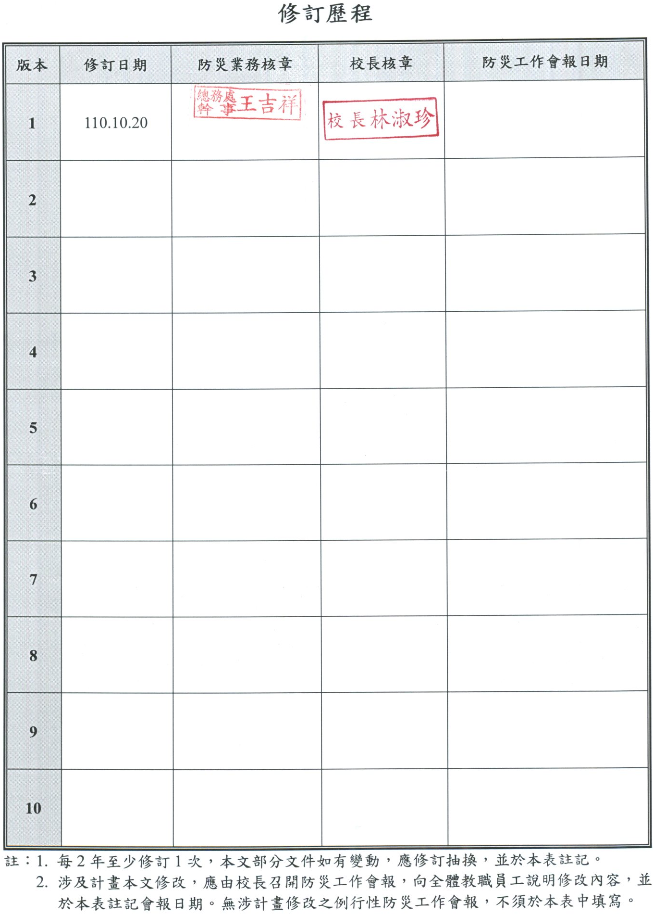

目錄
目錄 I
圖目錄 II
表目錄 III
第1篇 前言 1-1
1.1 依據 1-1
1.2 目的 1-1
1.3 架構 1-1
第2篇 學校概況 2-1
2.1 校園基本資料 2-1
2.2 校園周邊環境及土地使用狀況 2-1
2.3 校園平面配置 2-1
2.4 校園建築物資料 2-4
2.5 校園潛在災害評估及分析 2-12
2.6 校園災害防救組織 2-18
第3篇 減災整備階段 3-1
3.1 編列校園災害防救經費 3-1
3.2 校園安全準備工作 3-1
3.2.1 校園環境安全自主調查、鑑定與改善 3-1
3.2.2 校園防災地圖 3-2
3.2.3 1991報平安留言平臺 3-4
3.3 應變器材及支援單位 3-5
3.3.1 災害應變器材整備 3-5
3.3.2 支援單位聯絡清冊 3-5
3.4 校園災害防救教育訓練 3-5
3.5 校園災害防救演練 3-5
第4篇 應變階段 4-1
4.1 校園災害應變流程 4-1
4.2 災害通報 4-7
第5篇 復原重建階段 5-1
5.1 受災師生心靈輔導 5-1
5.2 學校環境衛生及設施設備維護與修繕 5-3
5.3 學生復課計畫、補課計畫 5-3
5.4 供水與供電等緊急處理 5-4

圖目錄
圖1.1 校園災害防救計畫架構圖 1-1
圖2.1 校園周邊道路圖 2-3
圖2.2 校園平面配置圖 2-3
圖2.3 校園潛在災害評估及分析流程圖 2-12
圖2.4.1 地震災害潛勢圖 2-16
圖2.4.2 淹水災害潛勢圖 2-16
圖2.5 校園災害防救組織架構 2-19
圖3.1 減災整備工作架構圖 3-1
圖3.2 校園環境安全自主調查流程圖 3-2
圖3.3 校園防災地圖 3-3
圖3.4 1991報平安留言平臺 3-4
圖4.1 校園災害應變流程圖 4-1
圖4.2 災害通報流程圖 4-7

表目錄
表2.1 學校基本資料表 2-2
表2.2 建築物現況資料表 2-5
表2.3 廚房現況資料表 2-8
表2.4 實驗室（含職業類科教室）現況資料表 2-10
表2.5 災害防救參考資訊 2-13
表2.6 近5年校園災害事件紀錄表 2-17
表2.7 平時減災整備工作分配表 2-20
表2.8 緊急應變小組分組表 2-21
表2.9 宿舍夜間人員緊急召回順序表 2-24
表3.1 災害應變器材檢核表 3-6
表3.2 支援單位聯絡清冊 3-9
表4.1 校園災害應變流程說明及原則 4-2
表4.2 災害通報重點紀錄 4-8
表5.1 心靈輔導資源表 5-2

前言

依據
- 《教育部主管各級學校及所屬機構災害防救要點》
- 《校園安全及災害事件通報作業要點》
- 《消防法》
- 《消防法施行細則》

目的
依據前項法令、要點及規範擬定「校園災害防救計畫」（以下簡稱本計畫）。本計畫從「災害管理」減災、整備、應變及復原重建等4階段，建構校園災害防救體系，釐清各階段所須辦理之工作內容（含所需表單）及專責人員/單位之聯繫方式，預期透過一致性的應變架構、專責化的災害管理、整合性的專業合作，妥善運用和靈活調度資源/支援，確保面臨不同災害時，各項緊急應變程序得以順利運作，提升全體教職員工生之防災知識、技能及態度，保障教職員工生之生命安全，減輕災害造成的衝擊和損失。

架構
本計畫分為「本文」及「附件」2部分［圖1.1］。
「本文」包含學校基本資訊與災害管理各階段之原則性工作內容，以簡要文字搭配表格與流程圖呈現，以利現場實際操作。平時有助教職員工進行減災整備相關事務，災時可快速提供應變所需資訊。
「附件」除了針對各類災害應變內容進行說明外，另提供本文中及應變中使用之空白表單，學校可直接複印填寫抽換，並彙整學校相關紀錄、掃描檔等重要文件。
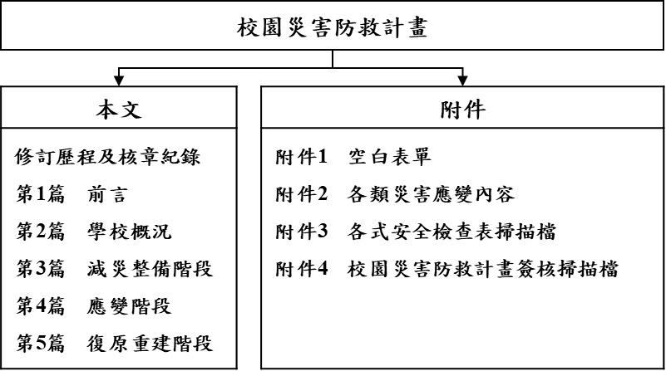
圖1.1 校園災害防救計畫架構圖

學校概況

校園基本資料
為確保全體教職員工迅速掌握學校基本資料，平時應定期檢查、更新校園基本資料［表2.1］，確實掌握防災業務人員聯絡方式，以利災時各司其職，迅速應變與決策。

校園周邊環境及土地使用狀況
校園周邊道路圖［圖2.1］，用以了解校園周邊環境、相對位置及土地使用狀況，以便於掌握周邊環境，並了解周邊設施於災害情境下可能危及學校的各種狀況。災時得以依據校園出入口及鄰外道路，執行相關應變作為。

校園平面配置
校園平面配置圖［圖2.2］，平時彙整校園空間配置資訊，災時得以依據校園出入口及鄰外道路，判讀圖資及相對位置，以利執行相關應變作為。
表2.1 學校基本資料表
學校全銜（分校/分班） | 臺北市私立稻江高級商業職業學校
地址 | 臺北市大同區國昌里民權西路225巷24號
人員資料 | 姓名 | 職稱 | 手機 | 電子信箱
校長 | 林淑珍 | － | 0952418789 | Jennifer1592001@seed.net.tw
分校/分班主任 | 無 | －
防災業務負責人1 | 黃仲仁 | 總務主任 | 0932215796 | romeo.huang@yahoo.com.tw
防災業務負責人2 | 王吉祥 | 總務處書記 | 0971281786 | Jason5477king@gmail.com
班級數 | 共27班  □含附設幼兒園 班  □含分散式資源班 班  □含集中式特教班 班 |  | 教職員工人數  （在校人數最大值） |  | 54
班級數 |  |  | 學生人數 | 一般學生 | 949
班級數 |  |  | 學生人數 | 身心障礙學生
志工人數 |  |  | 交通車數量 | 自有
住宿管理員人數 |  |  | 交通車數量 | 外包廠商
本校及分校/分班相對位置圖
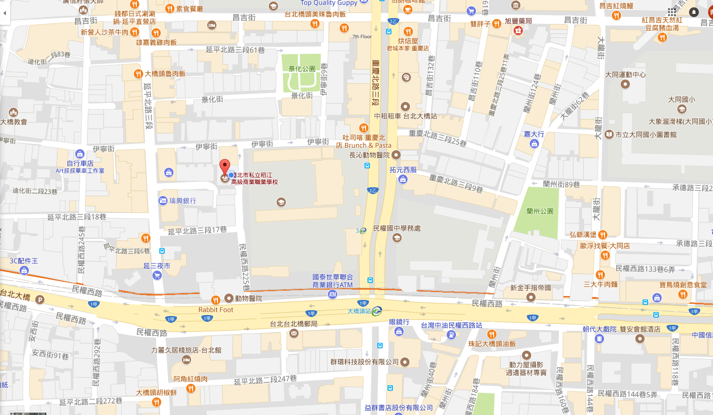
圖2.1 校園周邊道路圖
（瀏覽日期： 110 年 10 月 1 日）
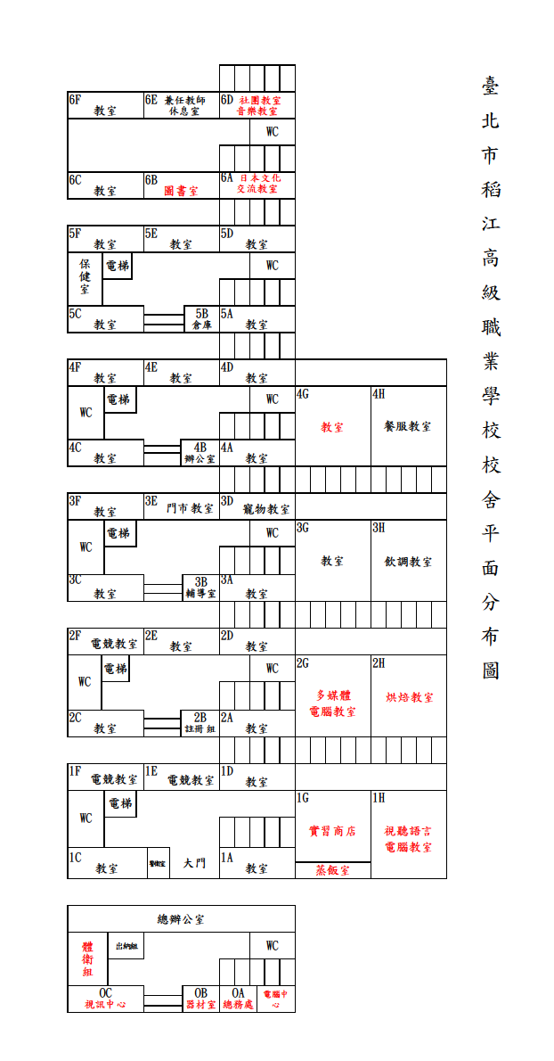
圖2.2 校園平面配置圖

校園建築物資料
校園建築物資料包含校園內各棟建築、含職業類科教室、資訊教室，每棟建築物、每間含職業類科教室皆有1份資料表，平面配置圖包含各空間名稱、走廊、樓梯等空間狀況為原則，並標註火警受信總機、滅火器、室內消防栓、緩降機等位置，得視學校需求選填職業類科教室現況資料表。校園建築物共有1棟［表2.2］；含職業類科教室共有17間［表2.3］。
表2.2 建築物現況資料表
建築物名稱 |  |  | 校本部 |  |  | 總棟數－編號 |  | 1 － 1
基本資料 | 填表日期 |  | 110 年 10 月 01 日 |  |  | 填表人 |  | 王吉祥
基本資料 | 避難場所 |  | ■否 □是，類別： |  |  | 建造年代 |  | 民國 57年
基本資料 | 建築設計圖 |  | □無 ■有，放置地點：總務處 |  |  | 地面樓層數 |  | 6 樓
基本資料 | 增建 |  | ■無 □有，增建項目： |  |  | 地下樓層數 |  | 1 樓
基本資料 | 安全檢查表 |  | □無 ■有，檢核日期：110年10月01日
基本資料 | 補強工程 |  | □無 ■有，補強日期：108年09月02日（驗收合格日）
基本資料 | 構造形式 |  | □磚構造 □木構造 □鋼構造（SC） ■鋼筋混凝土構造（RC）  □鋼骨鋼筋混凝土構造（SRC） □其他：
基本資料 | 平時用途  （可複選） |  | ■教室 ■辦公室 □會議室 ■健康中心 ■盥洗室（含廁所）  □寢室 □觀察室 ■圖書室 □活動中心 □教保準備室  □廚房 □配膳室 □檔案室 □演藝廳 □生態教學園區  □餐廳 □水療室 □游泳池 □練琴室 □專業資源中心  □牙科 ■室內活動室 □室內遊戲空間 □室內儲藏空間  ■機房 ■資源回收區 □室外活動空間 □室外儲藏空間  □實習工場，類別：  ■專科教室，類別：烘焙、飲調、餐服、房務、門市服務等教室  ■專業團隊教室，類別：電競，資訊教室、寵物美容教室等  □防災空間/教室，類別：  □實驗室 □其他：
基本資料 | 避難設施或  設備  （可複選） |  | □救援平臺（ 個） □救助袋（ 個） ■緩降機（12具）  □避難滑梯（ 座） □免電力自走式避難梯（ 座）  □無障礙斜坡道（ 座） □其他：
基本資料 | 空間總數 |  | 53 間 | 一般廁所 | 12間 |  | 樓梯總數 |  | 2 座
基本資料 | 容納人數 |  | 1500人 | 無障礙廁所 | 1間 |  | 電梯總數 |  | 1 座
現況調查 | 梁柱裂縫  或滲水 |  | ■無 □有 | 沉陷或傾斜 | ■無 □有
現況調查 | 梁柱鋼筋裸露鏽蝕 |  | ■無 □有 | 走廊柱/牆位 | ■走廊外側無柱 □走廊外側有柱  ■走廊外側無牆 □走廊外側有牆
現況調查 | 與鄰棟間距（公分） |  | ■小於7公分乘上樓層數  □大於等於7公分乘上樓層數；或間距大於50公分以上
現況調查 | 備註
照片 | 正面 | 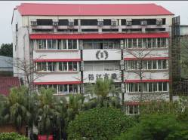
照片 | 側面 | 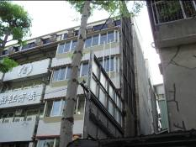
平面配置圖 | 地下  一樓 | 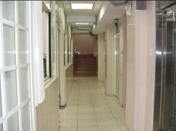
平面配置圖 | 一樓 | 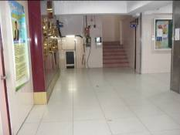
平面配置圖 | 二樓 | 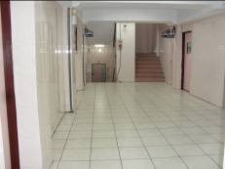
平面配置圖 | 三樓 | 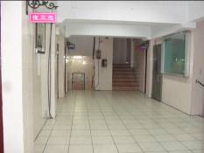
 | 四樓 | 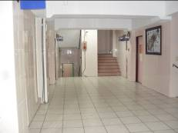
 | 五樓 | 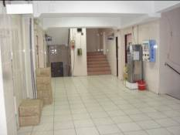
 | 六樓 | 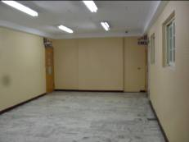

表2.3 職業類科教室現況資料表
名稱 |  | 電腦專業教室 |  | 總間數－編號 | 1－17
大樓名稱 |  | 校本部H |  | 樓層 | 1樓
填表日期 |  | 110年 10月 01日 |  | 填表人 | 王吉祥
用途 |  | 電腦教學 |  | 面積（平方公尺） | 45.12平方公尺
管理人 |  | 徐偉恩 |  | 手機 | 0970079722
代理人 |  | 黃惠君 |  | 手機 | 0921884001
電力負荷 |  | 220V A，110V 50 A，其他： （填列用電量高者）
通風設備 |  | □自然通風 □窗及排風機 ■密閉室冷氣 ■吊扇 □其他：
採光照明 |  | □窗自然光 □日光燈 ■LED燈 □省電燈管 □T5燈管  □其他：
消防系統 |  | ■滅火器： 20P乾粉滅火器/ 4支 （型式、數量）  □火警自動警報系統 □手動警報系統 □其他：
防護具 |  | □急救箱 □沖身洗眼器 □個人防護具：
是否使用環保署公告毒性化學物質，並建立物質安全資料表？ |  |  | ■否 □是，放置地點：
是否產生廢液或有害廢棄物？ |  |  | ■否 □是
廢液是否分類收集並標示內容物及危害性？ |  |  | □否 □是 ■不適用
是否具尖銳器具？ |  |  | ■否 □是
是否有獨立電源總開關？ |  |  | □否 ■是
出入口是否設緊急出口標示燈？ |  |  | □否 ■是
是否有設緊急照明燈？ |  |  | □否 ■是
照片 | 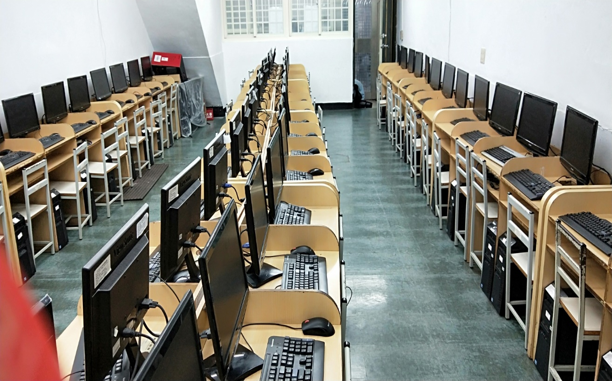
平面圖 | 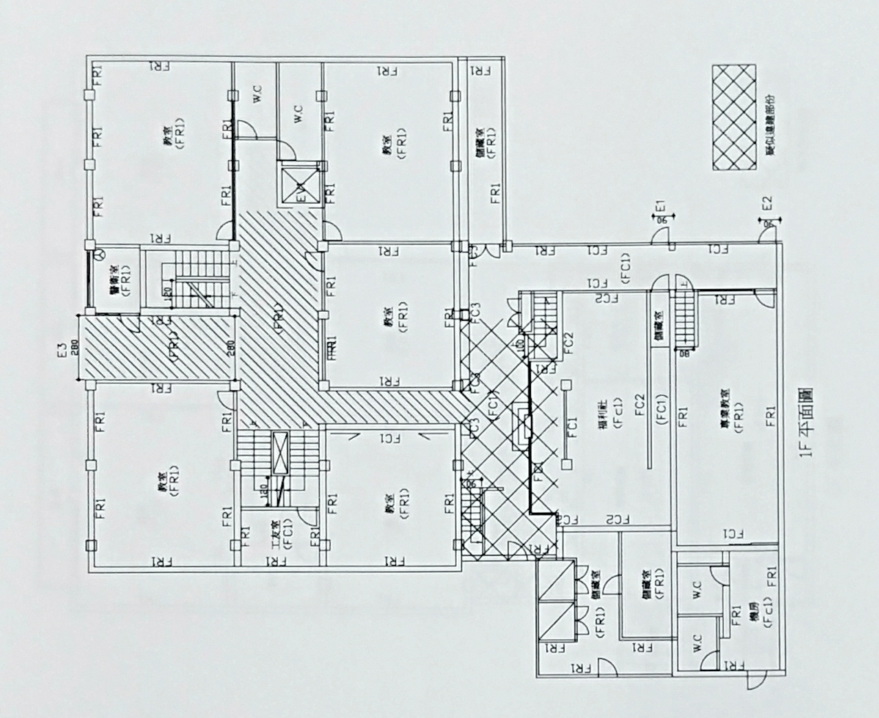

名稱 |  | 烘焙教室 |  | 總間數－編號 | 2－17
大樓名稱 |  | 校本部H樓 |  | 樓層 | 2樓
填表日期 |  | 110年 10月 01日 |  | 填表人 | 王吉祥
用途 |  | 烘焙教學 |  | 面積（平方公尺） | 45.12平方公尺
管理人 |  | 蕭維德 |  | 手機 | 0918192060
代理人 |  |  |  | 手機
電力負荷 |  | 220V A，110V 100 A，其他： （填列用電量高者）
通風設備 |  | □自然通風 ■窗及排風機 □密閉室冷氣 □吊扇 □其他：
採光照明 |  | □窗自然光 □日光燈 ■LED燈 □省電燈管 □T5燈管  □其他：
消防系統 |  | ■滅火器： 20P乾粉滅火器/ 4支 （型式、數量）  □火警自動警報系統 □手動警報系統 □其他：
防護具 |  | □急救箱 □沖身洗眼器 □個人防護具：
是否使用環保署公告毒性化學物質，並建立物質安全資料表？ |  |  | ■否 □是，放置地點：
是否產生廢液或有害廢棄物？ |  |  | ■否 □是
廢液是否分類收集並標示內容物及危害性？ |  |  | □否 □是 ■不適用
是否具尖銳器具？ |  |  | ■否 □是
是否有獨立電源總開關？ |  |  | □否 ■是
出入口是否設緊急出口標示燈？ |  |  | □否 ■是
是否有設緊急照明燈？ |  |  | □否 ■是
照片 | 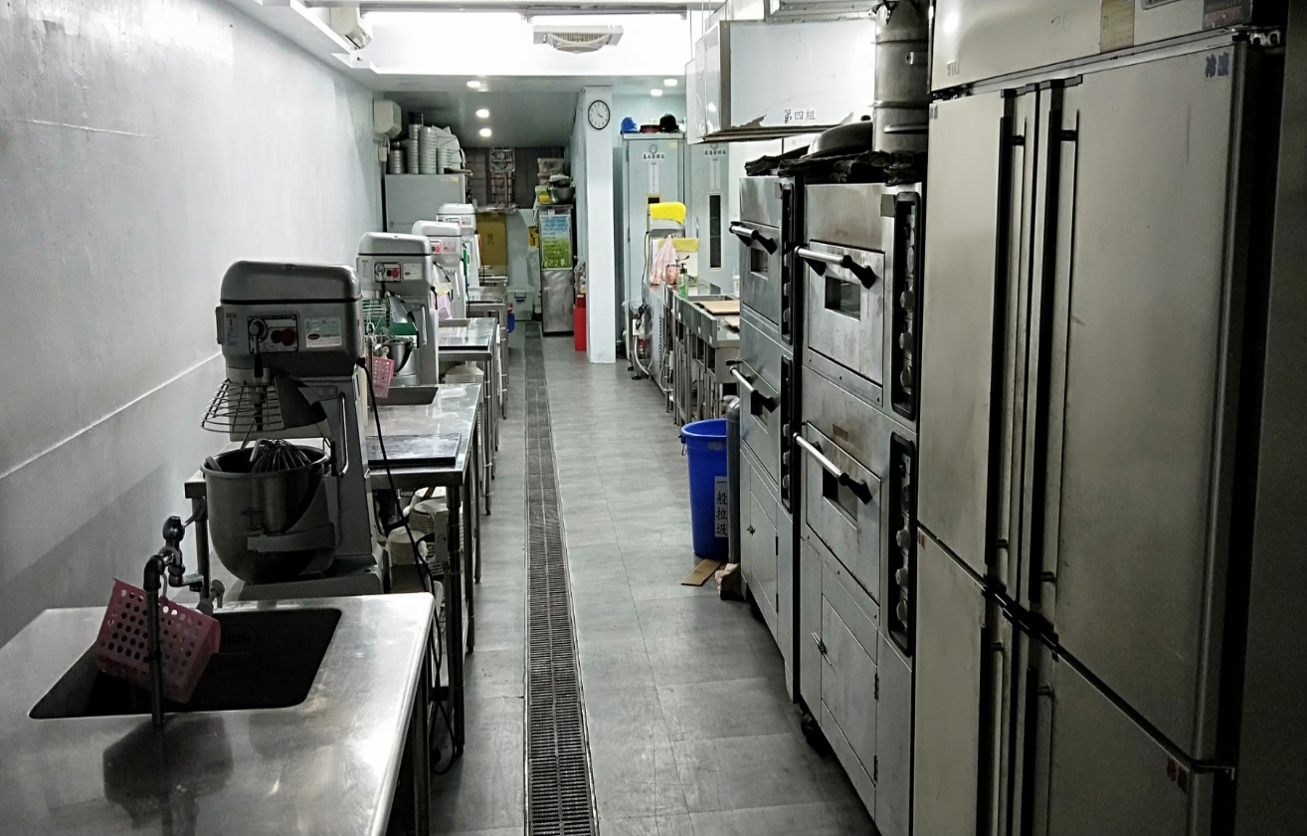
平面圖 | 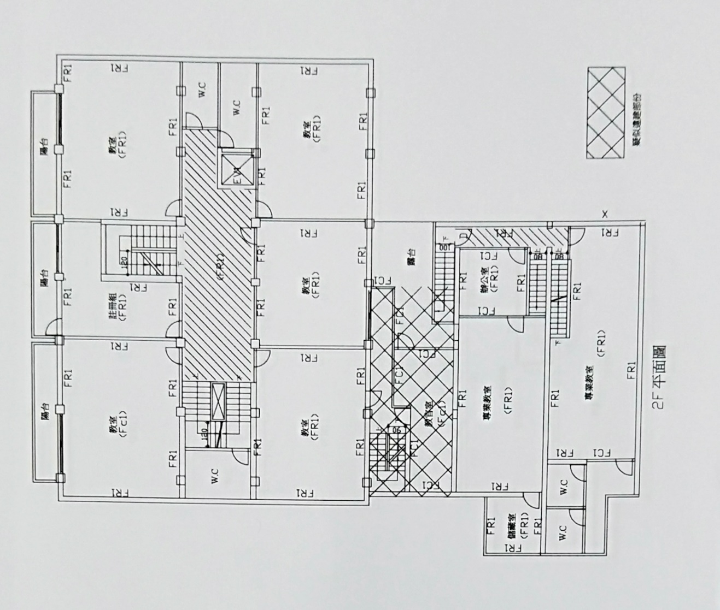

名稱 |  | 飲調教室 |  | 總間數－編號 | 3－17
大樓名稱 |  | 校本部H樓 |  | 樓層 | 3樓
填表日期 |  | 110年 10月 01日 |  | 填表人 | 王吉祥
用途 |  | 飲調教學 |  | 面積（平方公尺） | 52.65平方公尺
管理人 |  | 吳佳穎 |  | 手機 | 0961272557
代理人 |  |  |  | 手機
電力負荷 |  | 220V A，110V 50 A，其他： （填列用電量高者）
通風設備 |  | □自然通風 ■窗及排風機 ■密閉室冷氣 □吊扇 □其他：
採光照明 |  | □窗自然光 □日光燈 ■LED燈 □省電燈管 □T5燈管  □其他：
消防系統 |  | ■滅火器： 20P乾粉滅火器/ 4支 （型式、數量）  □火警自動警報系統 □手動警報系統 □其他：
防護具 |  | □急救箱 □沖身洗眼器 □個人防護具：
是否使用環保署公告毒性化學物質，並建立物質安全資料表？ |  |  | ■否 □是，放置地點：
是否產生廢液或有害廢棄物？ |  |  | ■否 □是
廢液是否分類收集並標示內容物及危害性？ |  |  | □否 □是 ■不適用
是否具尖銳器具？ |  |  | ■否 □是
是否有獨立電源總開關？ |  |  | □否 ■是
出入口是否設緊急出口標示燈？ |  |  | □否 ■是
是否有設緊急照明燈？ |  |  | □否 ■是
照片 | 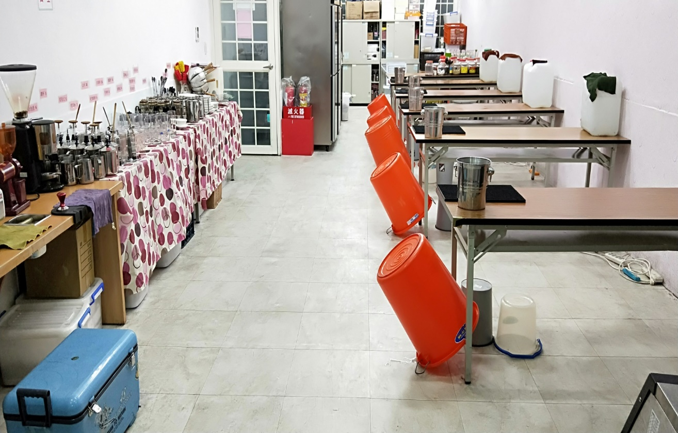
平面圖 | 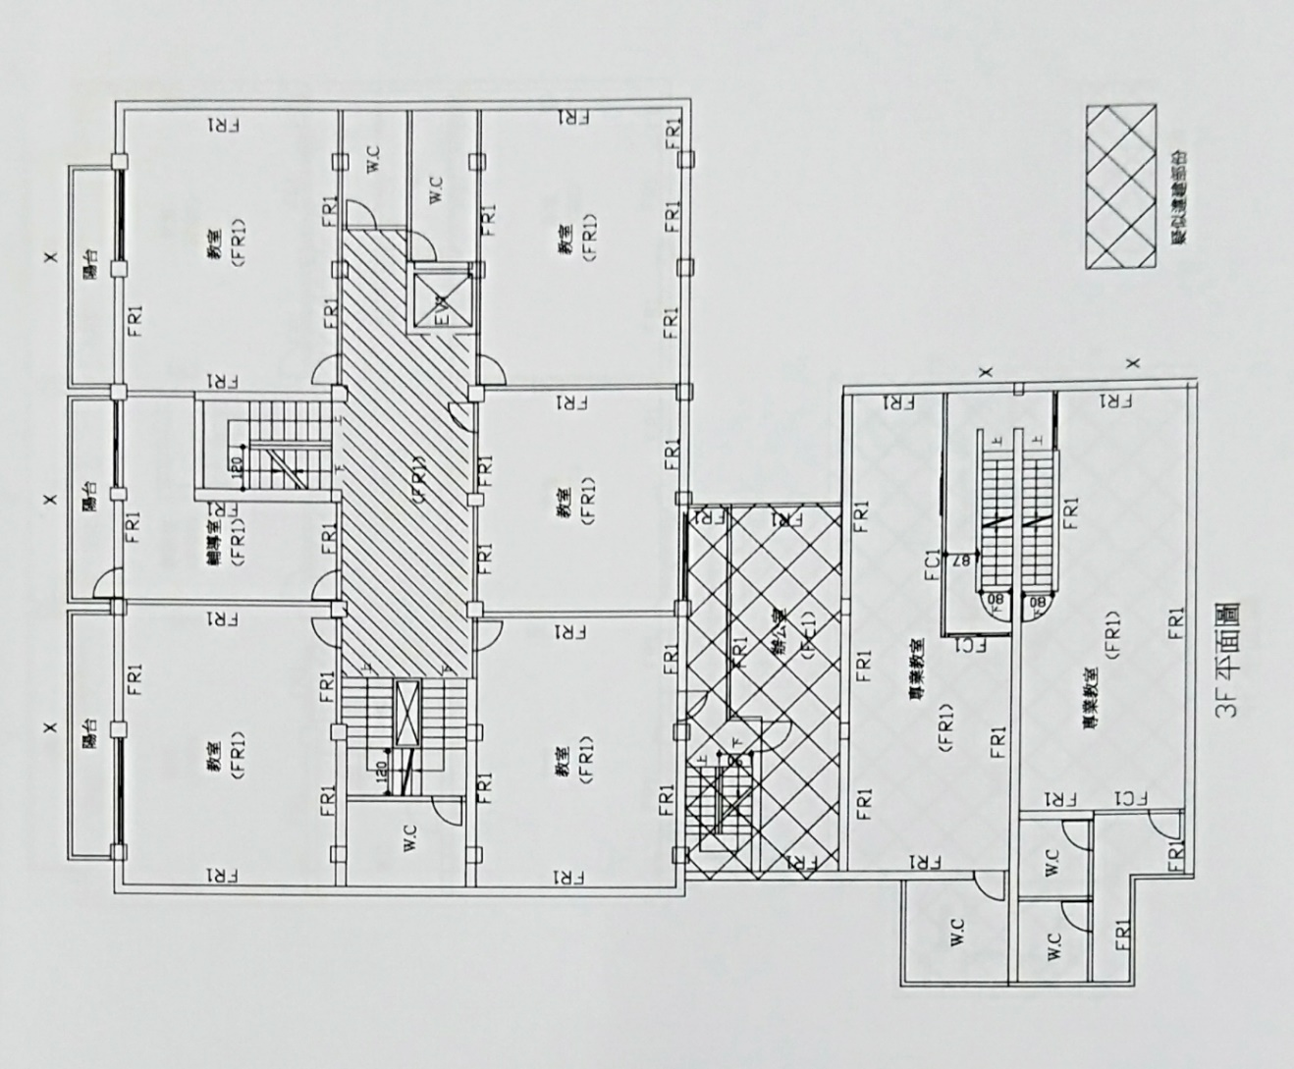

名稱 |  | 餐服教室 |  | 總間數－編號 | 4－17
大樓名稱 |  | 校本部H樓 |  | 樓層 | 4樓
填表日期 |  | 110年 10月 01日 |  | 填表人 | 王吉祥
用途 |  | 餐服教學 |  | 面積（平方公尺） | 52.65平方公尺
管理人 |  | 吳佳穎 |  | 手機 | 0961272557
代理人 |  |  |  | 手機
電力負荷 |  | 220V A，110V 50 A，其他： （填列用電量高者）
通風設備 |  | □自然通風 ■窗及排風機 ■密閉室冷氣 □吊扇 □其他：
採光照明 |  | □窗自然光 □日光燈 ■LED燈 □省電燈管 □T5燈管  □其他：
消防系統 |  | ■滅火器： 20P乾粉滅火器/ 4支 （型式、數量）  □火警自動警報系統 □手動警報系統 □其他：
防護具 |  | □急救箱 □沖身洗眼器 □個人防護具：
是否使用環保署公告毒性化學物質，並建立物質安全資料表？ |  |  | ■否 □是，放置地點：
是否產生廢液或有害廢棄物？ |  |  | ■否 □是
廢液是否分類收集並標示內容物及危害性？ |  |  | □否 □是 ■不適用
是否具尖銳器具？ |  |  | ■否 □是
是否有獨立電源總開關？ |  |  | □否 ■是
出入口是否設緊急出口標示燈？ |  |  | □否 ■是
是否有設緊急照明燈？ |  |  | □否 ■是
照片 | 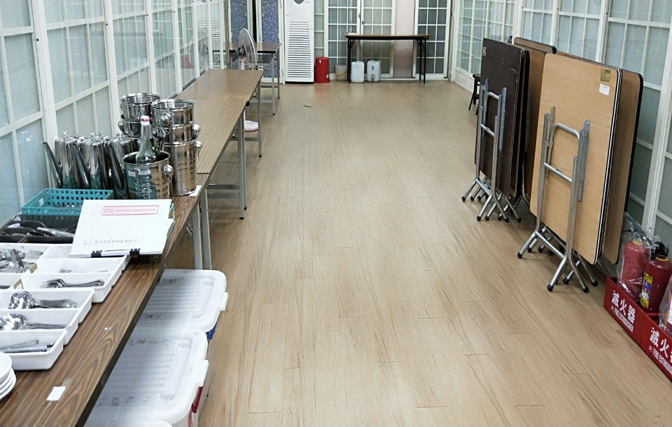
平面圖 | 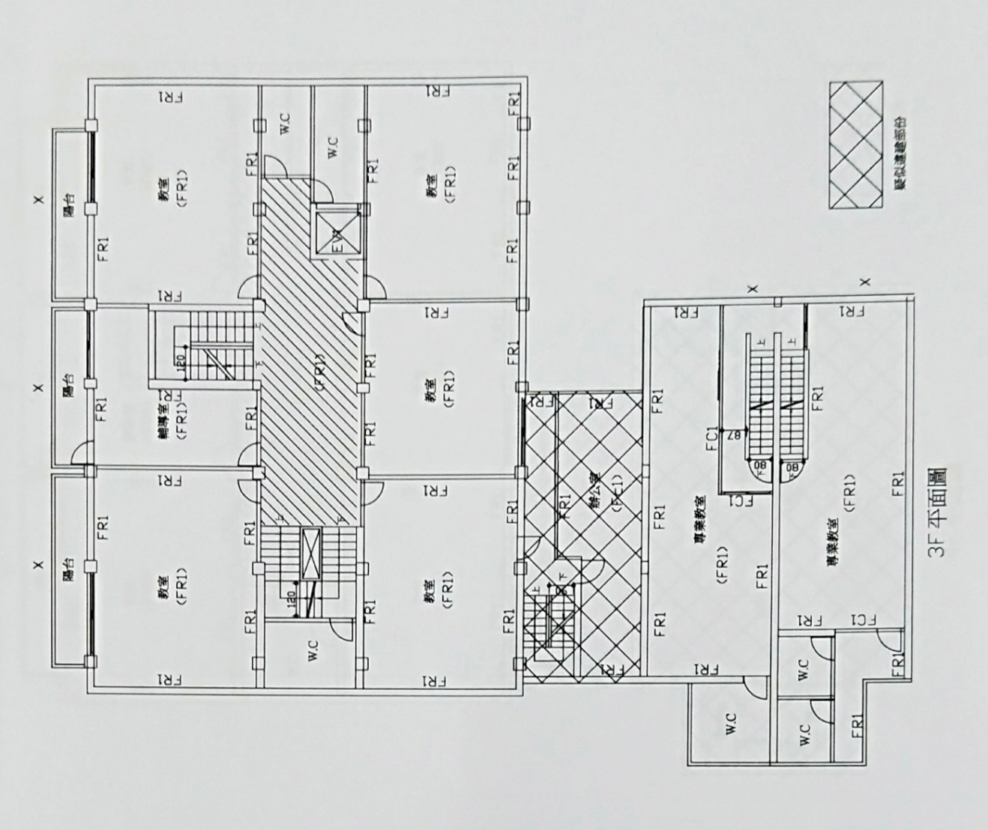

名稱 |  | 資訊教室 |  | 總間數－編號 | 5－17
大樓名稱 |  | 校本部G樓 |  | 樓層 | 2樓
填表日期 |  | 110年 10月 01日 |  | 填表人 | 王吉祥
用途 |  | 電腦教學 |  | 面積（平方公尺） | 45.12平方公尺
管理人 |  | 毛麗瑛 |  | 手機 | 0932183654
代理人 |  | 尤瑞鄉 |  | 手機 | 0979016212
電力負荷 |  | 220V A，110V 50 A，其他： （填列用電量高者）
通風設備 |  | □自然通風 □窗及排風機 ■密閉室冷氣 ■吊扇 □其他：
採光照明 |  | □窗自然光 □日光燈 ■LED燈 □省電燈管 □T5燈管  □其他：
消防系統 |  | ■滅火器： 20P乾粉滅火器/ 4支 （型式、數量）  □火警自動警報系統 □手動警報系統 □其他：
防護具 |  | □急救箱 □沖身洗眼器 □個人防護具：
是否使用環保署公告毒性化學物質，並建立物質安全資料表？ |  |  | ■否 □是，放置地點：
是否產生廢液或有害廢棄物？ |  |  | ■否 □是
廢液是否分類收集並標示內容物及危害性？ |  |  | □否 □是 ■不適用
是否具尖銳器具？ |  |  | ■否 □是
是否有獨立電源總開關？ |  |  | □否 ■是
出入口是否設緊急出口標示燈？ |  |  | □否 ■是
是否有設緊急照明燈？ |  |  | □否 ■是
照片 | 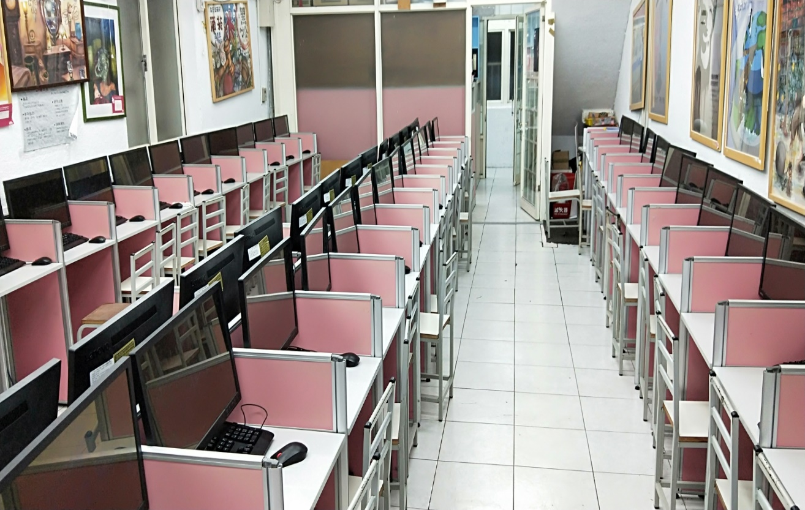
平面圖

名稱 |  | 電競教室1F |  | 總間數－編號 | 6－17
大樓名稱 |  | 校本部 |  | 樓層 | 1樓
填表日期 |  | 110年 10月 01日 |  | 填表人 | 王吉祥
用途 |  | 電競教學 |  | 面積（平方公尺） | 48平方公尺
管理人 |  | 毛麗瑛 |  | 手機 | 0932183654
代理人 |  | 尤瑞鄉 |  | 手機 | 0979016212
電力負荷 |  | 220V A，110V 50 A，其他： （填列用電量高者）
通風設備 |  | □自然通風 □窗及排風機 ■密閉室冷氣 □吊扇 □其他：
採光照明 |  | □窗自然光 □日光燈 ■LED燈 □省電燈管 □T5燈管  □其他：
消防系統 |  | ■滅火器： 20P乾粉滅火器/ 4支 （型式、數量）  □火警自動警報系統 □手動警報系統 □其他：
防護具 |  | □急救箱 □沖身洗眼器 □個人防護具：
是否使用環保署公告毒性化學物質，並建立物質安全資料表？ |  |  | ■否 □是，放置地點：
是否產生廢液或有害廢棄物？ |  |  | ■否 □是
廢液是否分類收集並標示內容物及危害性？ |  |  | □否 □是 ■不適用
是否具尖銳器具？ |  |  | ■否 □是
是否有獨立電源總開關？ |  |  | □否 ■是
出入口是否設緊急出口標示燈？ |  |  | □否 ■是
是否有設緊急照明燈？ |  |  | □否 ■是
照片 | 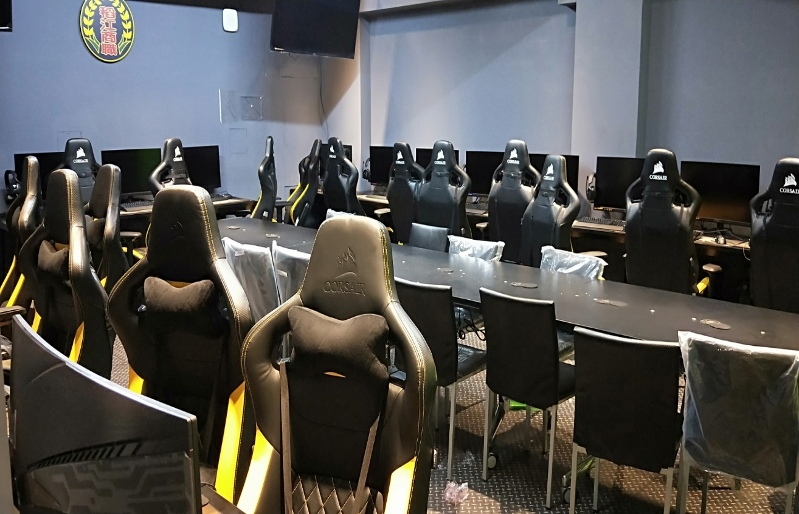
平面圖

名稱 |  | 電競教室1E |  | 總間數－編號 | 7－17
大樓名稱 |  | 校本部 |  | 樓層 | 1樓
填表日期 |  | 110年 10月 01日 |  | 填表人 | 王吉祥
用途 |  | 電競教學 |  | 面積（平方公尺） | 36平方公尺
管理人 |  | 毛麗瑛 |  | 手機 | 0932183654
代理人 |  | 尤瑞鄉 |  | 手機 | 0979016212
電力負荷 |  | 220V A，110V 50 A，其他： （填列用電量高者）
通風設備 |  | □自然通風 □窗及排風機 ■密閉室冷氣 □吊扇 □其他：
採光照明 |  | □窗自然光 □日光燈 ■LED燈 □省電燈管 □T5燈管  □其他：
消防系統 |  | ■滅火器： 20P乾粉滅火器/ 4支 （型式、數量）  □火警自動警報系統 □手動警報系統 □其他：
防護具 |  | □急救箱 □沖身洗眼器 □個人防護具：
是否使用環保署公告毒性化學物質，並建立物質安全資料表？ |  |  | ■否 □是，放置地點：
是否產生廢液或有害廢棄物？ |  |  | ■否 □是
廢液是否分類收集並標示內容物及危害性？ |  |  | □否 □是 ■不適用
是否具尖銳器具？ |  |  | ■否 □是
是否有獨立電源總開關？ |  |  | □否 ■是
出入口是否設緊急出口標示燈？ |  |  | □否 ■是
是否有設緊急照明燈？ |  |  | □否 ■是
照片 | 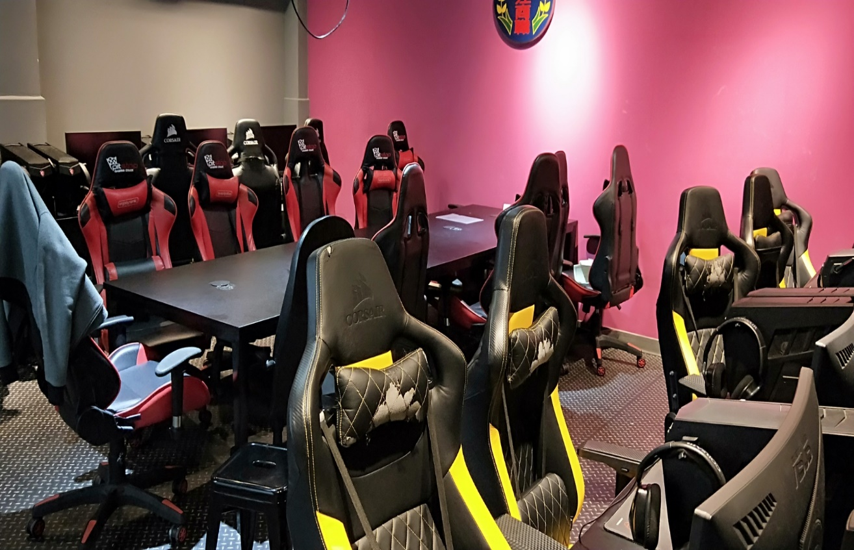
平面圖

名稱 |  | 電競教室2F |  | 總間數－編號 | 8－17
大樓名稱 |  | 校本部 |  | 樓層 | 2樓
填表日期 |  | 110年 10月 01日 |  | 填表人 | 王吉祥
用途 |  | 電競教學 |  | 面積（平方公尺） | 48平方公尺
管理人 |  | 毛麗瑛 |  | 手機 | 0932183654
代理人 |  | 尤瑞鄉 |  | 手機 | 0979016212
電力負荷 |  | 220V A，110V 50 A，其他： （填列用電量高者）
通風設備 |  | □自然通風 □窗及排風機 ■密閉室冷氣 □吊扇 □其他：
採光照明 |  | □窗自然光 □日光燈 ■LED燈 □省電燈管 □T5燈管  □其他：
消防系統 |  | ■滅火器： 20P乾粉滅火器/ 4支 （型式、數量）  □火警自動警報系統 □手動警報系統 □其他：
防護具 |  | □急救箱 □沖身洗眼器 □個人防護具：
是否使用環保署公告毒性化學物質，並建立物質安全資料表？ |  |  | ■否 □是，放置地點：
是否產生廢液或有害廢棄物？ |  |  | ■否 □是
廢液是否分類收集並標示內容物及危害性？ |  |  | □否 □是 ■不適用
是否具尖銳器具？ |  |  | ■否 □是
是否有獨立電源總開關？ |  |  | □否 ■是
出入口是否設緊急出口標示燈？ |  |  | □否 ■是
是否有設緊急照明燈？ |  |  | □否 ■是
照片 | 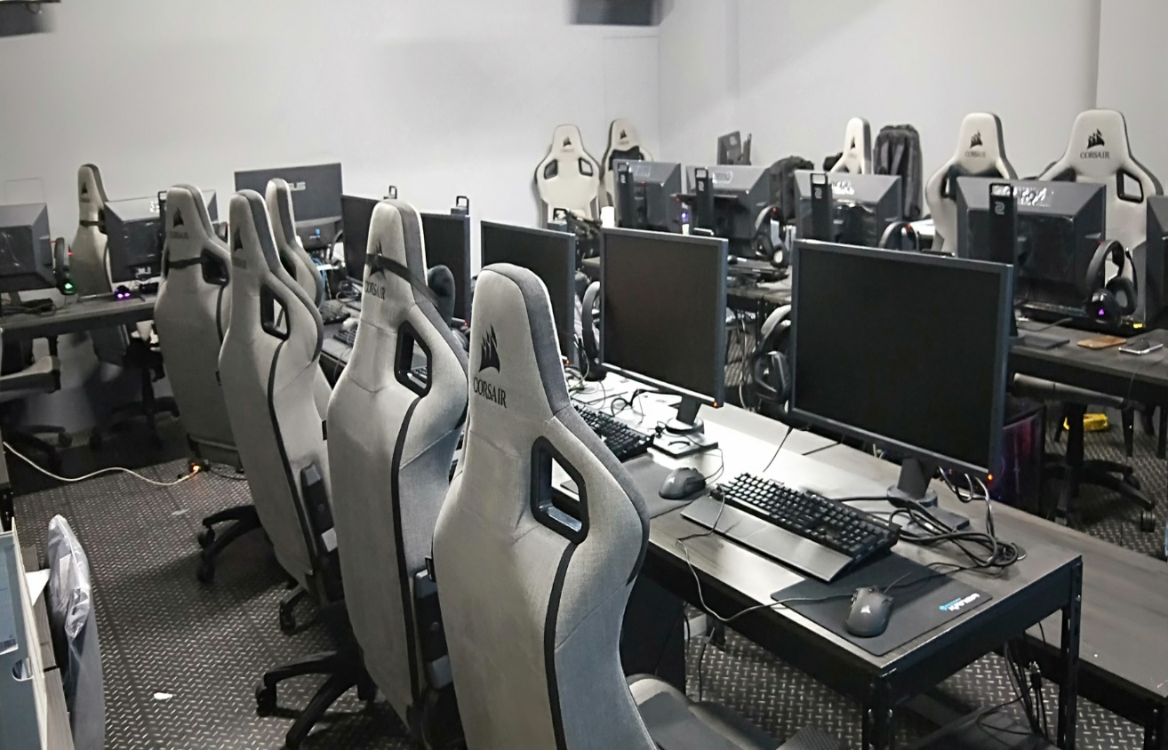
平面圖

名稱 |  | 電腦檢定教室 |  | 總間數－編號 | 9－17
大樓名稱 |  | 專業大樓 |  | 樓層 | 11樓
填表日期 |  | 110年 10月 01日 |  | 填表人 | 王吉祥
用途 |  | 電腦檢定 |  | 面積（平方公尺） | 102.3平方公尺
管理人 |  | 徐偉恩 |  | 手機 | 0970079722
代理人 |  |  |  | 手機
電力負荷 |  | 220V A，110V 50 A，其他： （填列用電量高者）
通風設備 |  | □自然通風 ■窗及排風機 ■密閉室冷氣 □吊扇 □其他：
採光照明 |  | □窗自然光 □日光燈 ■LED燈 □省電燈管 □T5燈管  □其他：
消防系統 |  | ■滅火器： 20P乾粉滅火器/ 4支 （型式、數量）  □火警自動警報系統 □手動警報系統 □其他：
防護具 |  | □急救箱 □沖身洗眼器 □個人防護具：
是否使用環保署公告毒性化學物質，並建立物質安全資料表？ |  |  | ■否 □是，放置地點：
是否產生廢液或有害廢棄物？ |  |  | ■否 □是
廢液是否分類收集並標示內容物及危害性？ |  |  | □否 □是 ■不適用
是否具尖銳器具？ |  |  | ■否 □是
是否有獨立電源總開關？ |  |  | □否 ■是
出入口是否設緊急出口標示燈？ |  |  | □否 ■是
是否有設緊急照明燈？ |  |  | □否 ■是
照片 | 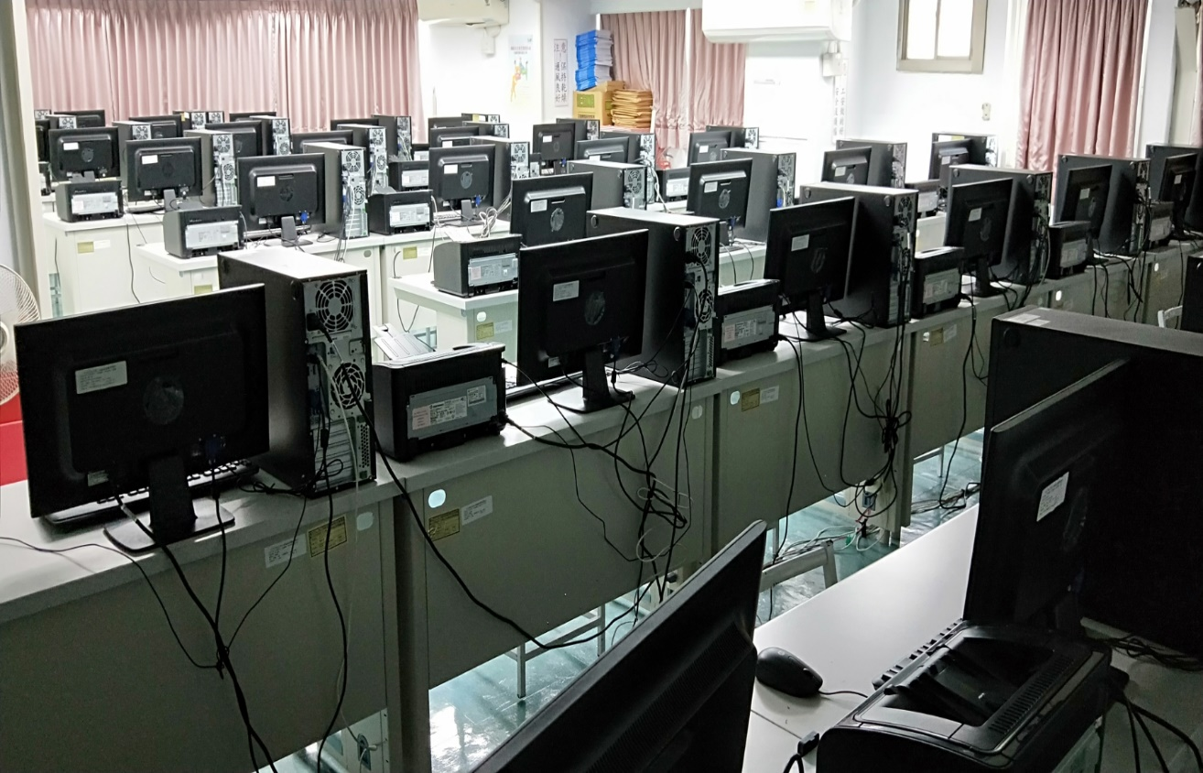
平面圖 | 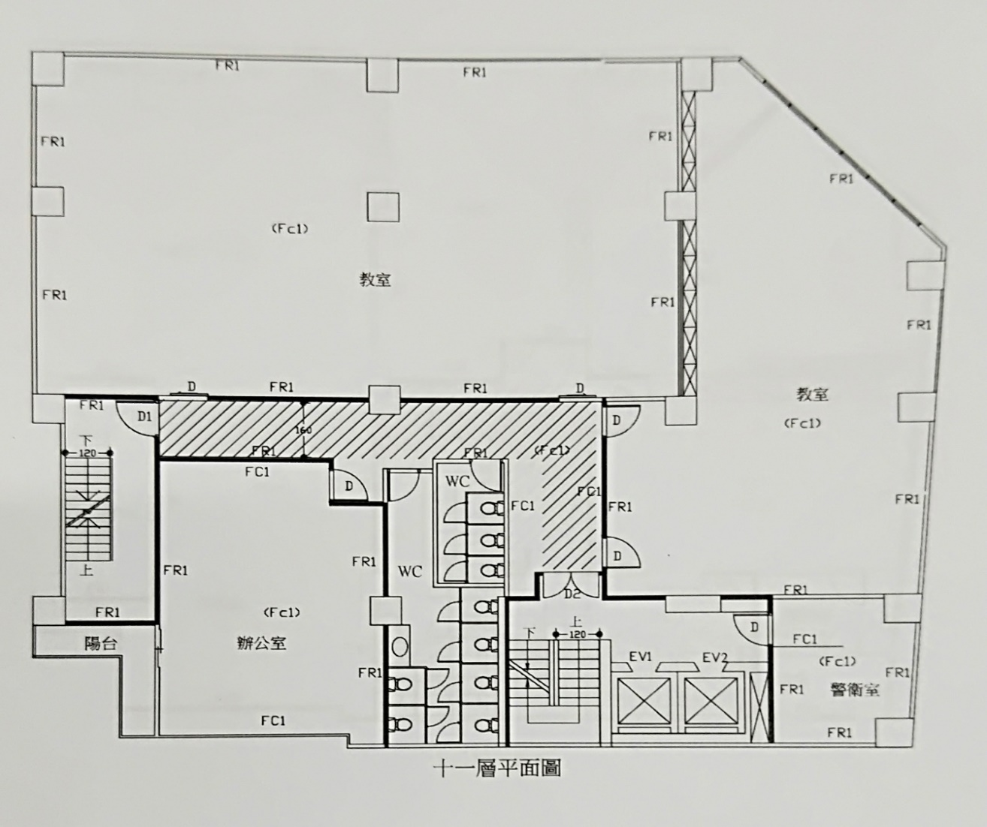

名稱 |  | 飲調檢定教室 |  | 總間數－編號 | 10－17
大樓名稱 |  | 專業大樓 |  | 樓層 | 11樓
填表日期 |  | 110年 10月 01日 |  | 填表人 | 王吉祥
用途 |  | 飲調檢定 |  | 面積（平方公尺） | 170.6平方公尺
管理人 |  | 蕭維德 |  | 手機 | 0918192060
代理人 |  |  |  | 手機
電力負荷 |  | 220V A，110V 50 A，其他： （填列用電量高者）
通風設備 |  | □自然通風 □窗及排風機 ■密閉室冷氣 □吊扇 □其他：
採光照明 |  | □窗自然光 □日光燈 ■LED燈 □省電燈管 □T5燈管  □其他：
消防系統 |  | ■滅火器： 20P乾粉滅火器/ 4支 （型式、數量）  □火警自動警報系統 □手動警報系統 □其他：
防護具 |  | □急救箱 □沖身洗眼器 □個人防護具：
是否使用環保署公告毒性化學物質，並建立物質安全資料表？ |  |  | ■否 □是，放置地點：
是否產生廢液或有害廢棄物？ |  |  | ■否 □是
廢液是否分類收集並標示內容物及危害性？ |  |  | □否 □是 ■不適用
是否具尖銳器具？ |  |  | ■否 □是
是否有獨立電源總開關？ |  |  | □否 ■是
出入口是否設緊急出口標示燈？ |  |  | □否 ■是
是否有設緊急照明燈？ |  |  | □否 ■是
照片 | 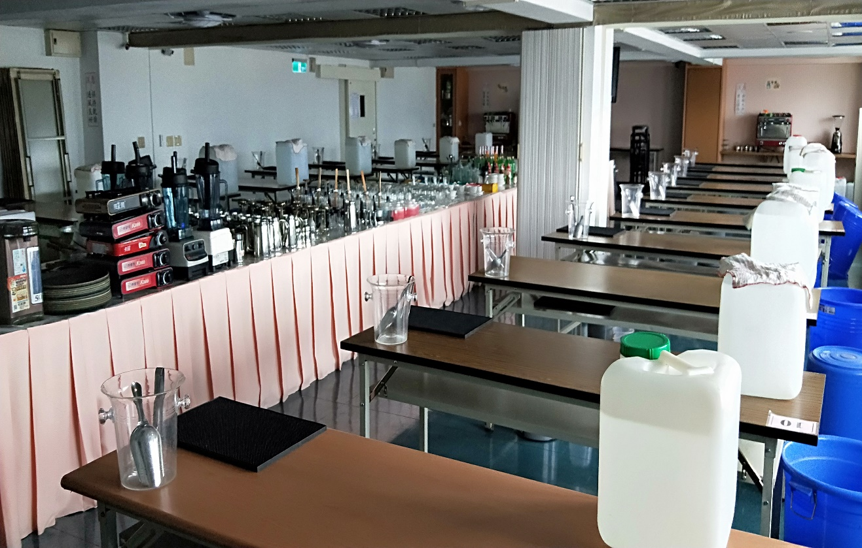
平面圖

名稱 |  | 房務教室 |  | 總間數－編號 | 11－17
大樓名稱 |  | 專業大樓 |  | 樓層 | 13樓
填表日期 |  | 110年 10月 01日 |  | 填表人 | 王吉祥
用途 |  | 房務教學 |  | 面積（平方公尺） | 91.57平方公尺
管理人 |  | 吳佳穎 |  | 手機 | 0961272557
代理人 |  |  |  | 手機
電力負荷 |  | 220V A，110V 50 A，其他： （填列用電量高者）
通風設備 |  | □自然通風 ■窗及排風機 ■密閉室冷氣 □吊扇 □其他：
採光照明 |  | □窗自然光 □日光燈 ■LED燈 □省電燈管 □T5燈管  □其他：
消防系統 |  | ■滅火器： 20P乾粉滅火器/ 4支 （型式、數量）  □火警自動警報系統 □手動警報系統 □其他：
防護具 |  | □急救箱 □沖身洗眼器 □個人防護具：
是否使用環保署公告毒性化學物質，並建立物質安全資料表？ |  |  | ■否 □是，放置地點：
是否產生廢液或有害廢棄物？ |  |  | ■否 □是
廢液是否分類收集並標示內容物及危害性？ |  |  | □否 □是 ■不適用
是否具尖銳器具？ |  |  | ■否 □是
是否有獨立電源總開關？ |  |  | □否 ■是
出入口是否設緊急出口標示燈？ |  |  | □否 ■是
是否有設緊急照明燈？ |  |  | □否 ■是
照片 | 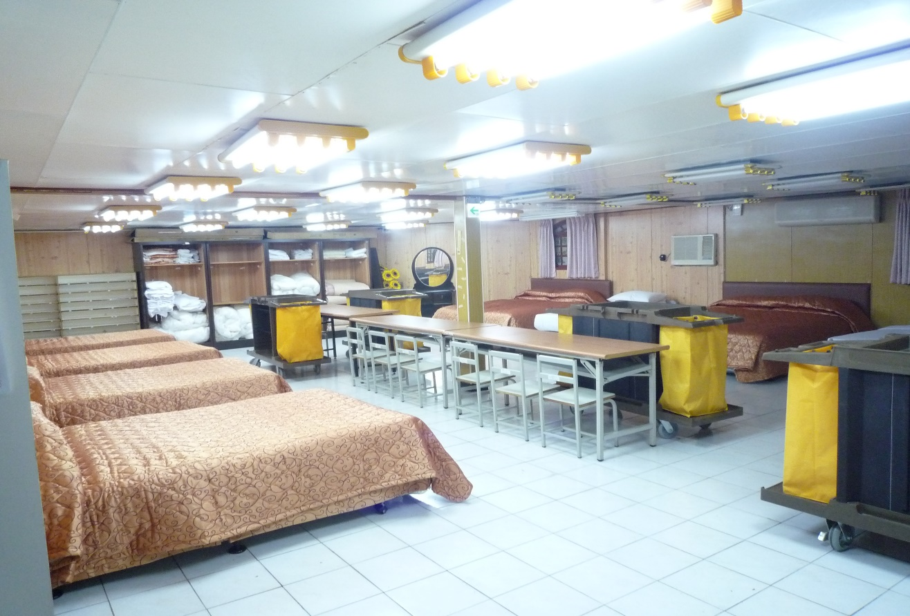
平面圖 | 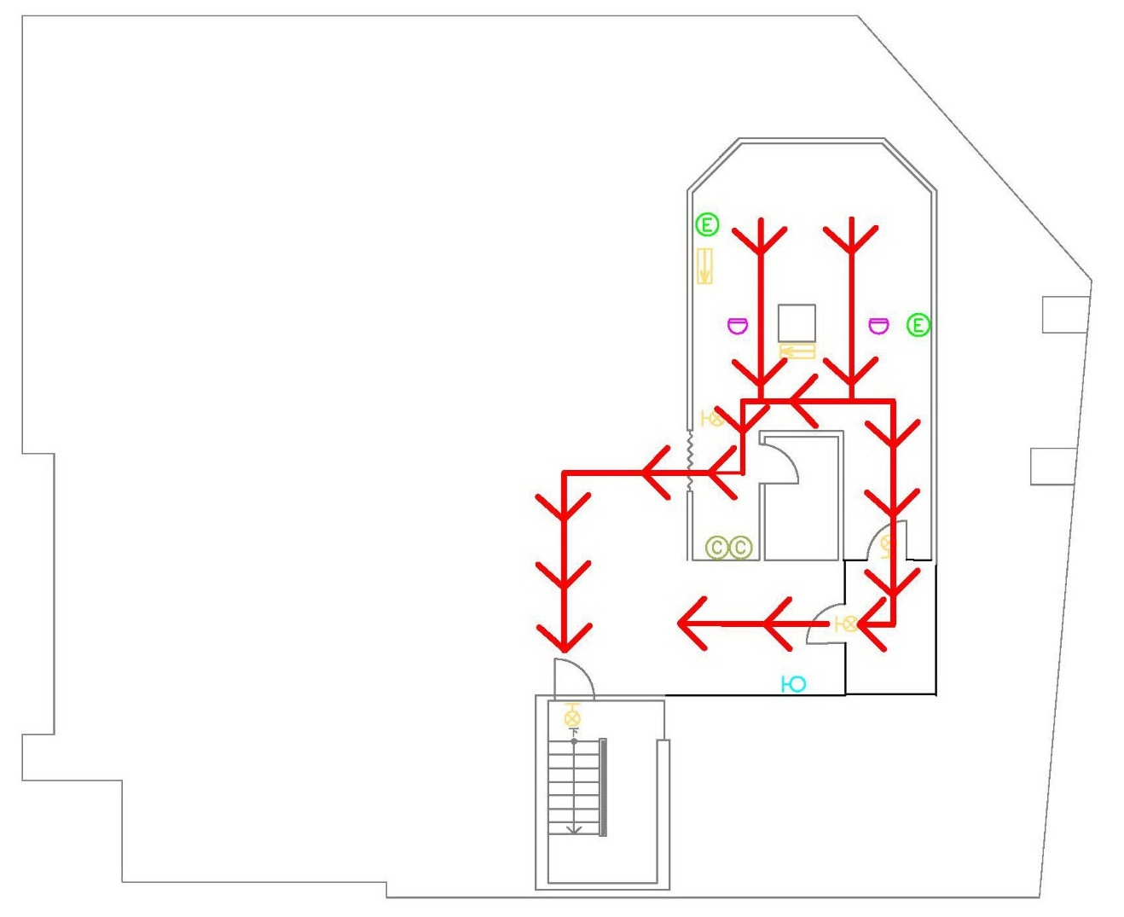

名稱 |  | 西餐實習教室 |  | 總間數－編號 | 12－17
大樓名稱 |  | 專業大樓 |  | 樓層 | 12樓
填表日期 |  | 110年 10月 01日 |  | 填表人 | 王吉祥
用途 |  | 電腦教學 |  | 面積（平方公尺） | 75.9平方公尺
管理人 |  | 蕭維德 |  | 手機 | 0918192060
代理人 |  |  |  | 手機
電力負荷 |  | 220V A，110V 50 A，其他： （填列用電量高者）
通風設備 |  | □自然通風 ■窗及排風機 ■密閉室冷氣 ■吊扇 □其他：
採光照明 |  | □窗自然光 □日光燈 ■LED燈 □省電燈管 □T5燈管  □其他：
消防系統 |  | ■滅火器： 20P乾粉滅火器/ 4支 （型式、數量）  □火警自動警報系統 □手動警報系統 □其他：
防護具 |  | □急救箱 □沖身洗眼器 □個人防護具：
是否使用環保署公告毒性化學物質，並建立物質安全資料表？ |  |  | ■否 □是，放置地點：
是否產生廢液或有害廢棄物？ |  |  | ■否 □是
廢液是否分類收集並標示內容物及危害性？ |  |  | □否 □是 ■不適用
是否具尖銳器具？ |  |  | ■否 □是
是否有獨立電源總開關？ |  |  | □否 ■是
出入口是否設緊急出口標示燈？ |  |  | □否 ■是
是否有設緊急照明燈？ |  |  | □否 ■是
照片 | 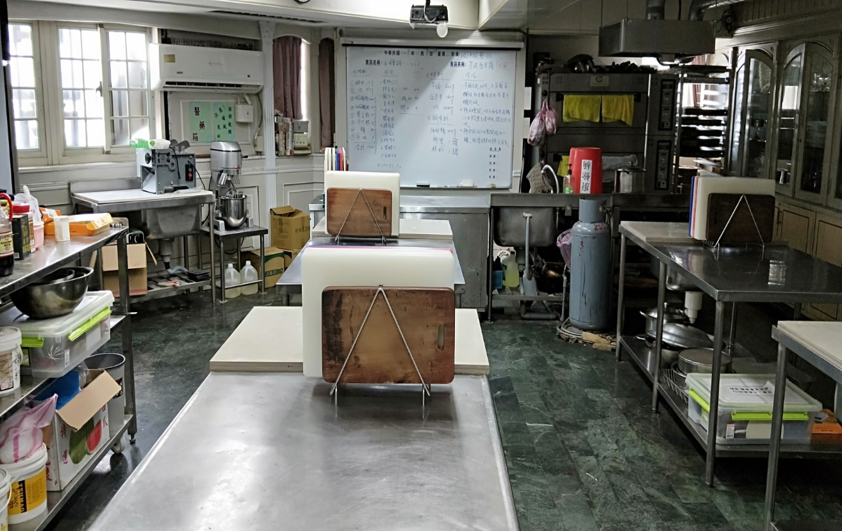
平面圖 | 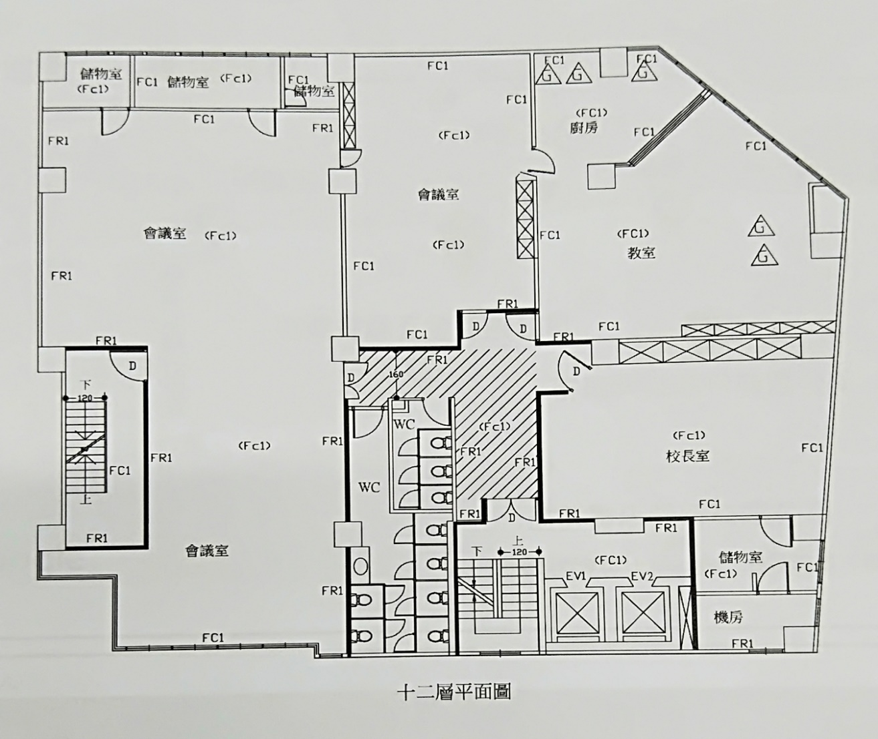

名稱 |  | 門市實習教室 |  | 總間數－編號 | 13－17
大樓名稱 |  | 校本部 |  | 樓層 | 3樓
填表日期 |  | 110年 10月 01日 |  | 填表人 | 王吉祥
用途 |  | 門市服務教學 |  | 面積（平方公尺） | 36平方公尺
管理人 |  | 翁愛萍 |  | 手機 | 0911281982
代理人 |  |  |  | 手機
電力負荷 |  | 220V A，110V 50 A，其他： （填列用電量高者）
通風設備 |  | □自然通風 ■窗及排風機 ■密閉室冷氣 ■吊扇 □其他：
採光照明 |  | □窗自然光 □日光燈 ■LED燈 □省電燈管 □T5燈管  □其他：
消防系統 |  | ■滅火器： 20P乾粉滅火器/ 4支 （型式、數量）  □火警自動警報系統 □手動警報系統 □其他：
防護具 |  | □急救箱 □沖身洗眼器 □個人防護具：
是否使用環保署公告毒性化學物質，並建立物質安全資料表？ |  |  | ■否 □是，放置地點：
是否產生廢液或有害廢棄物？ |  |  | ■否 □是
廢液是否分類收集並標示內容物及危害性？ |  |  | □否 □是 ■不適用
是否具尖銳器具？ |  |  | ■否 □是
是否有獨立電源總開關？ |  |  | □否 ■是
出入口是否設緊急出口標示燈？ |  |  | □否 ■是
是否有設緊急照明燈？ |  |  | □否 ■是
照片 | 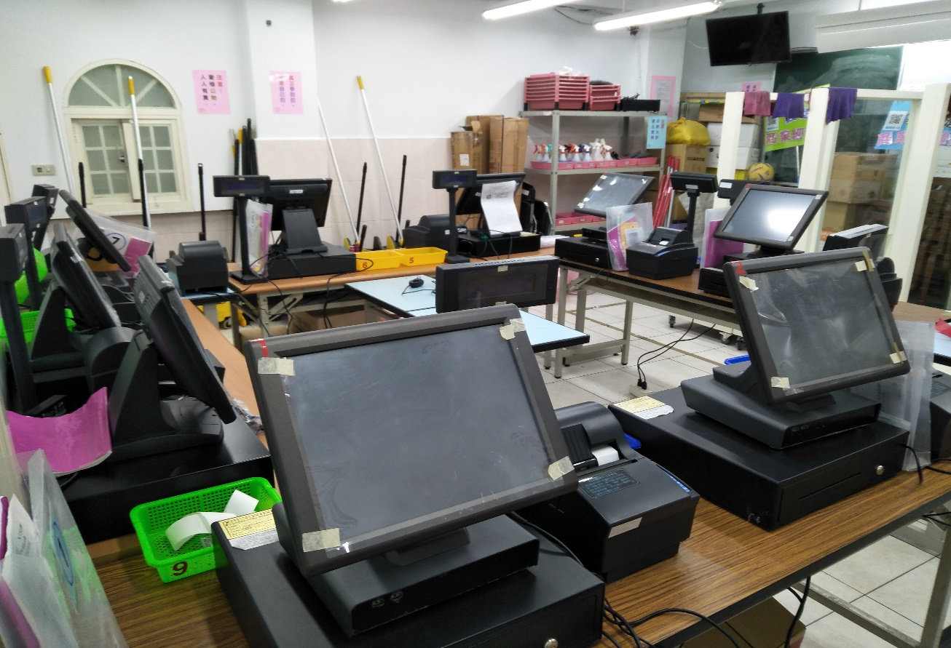
平面圖 | 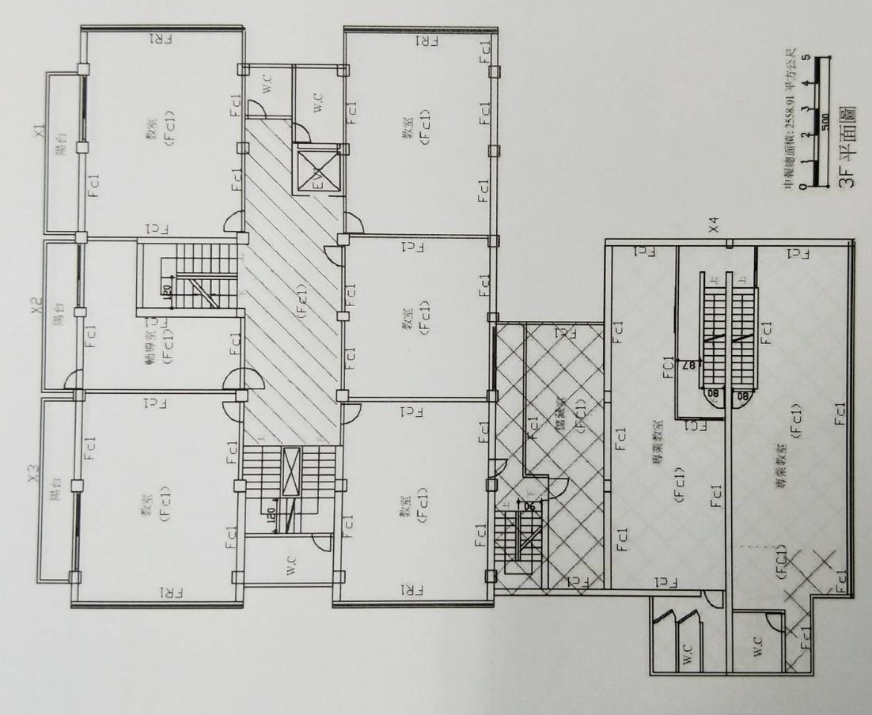

名稱 |  | 寵物美容教室 |  | 總間數－編號 | 14－17
大樓名稱 |  | 校本部 |  | 樓層 | 3樓
填表日期 |  | 110年 10月 01日 |  | 填表人 | 王吉祥
用途 |  | 寵物美容教學 |  | 面積（平方公尺） | 48平方公尺
管理人 |  | 翁愛萍 |  | 手機 | 0911281982
代理人 |  |  |  | 手機
電力負荷 |  | 220V A，110V 50 A，其他： （填列用電量高者）
通風設備 |  | □自然通風 ■窗及排風機 ■密閉室冷氣 ■吊扇 □其他：
採光照明 |  | □窗自然光 □日光燈 ■LED燈 □省電燈管 □T5燈管  □其他：
消防系統 |  | ■滅火器： 20P乾粉滅火器/ 4支 （型式、數量）  □火警自動警報系統 □手動警報系統 □其他：
防護具 |  | □急救箱 □沖身洗眼器 □個人防護具：
是否使用環保署公告毒性化學物質，並建立物質安全資料表？ |  |  | ■否 □是，放置地點：
是否產生廢液或有害廢棄物？ |  |  | ■否 □是
廢液是否分類收集並標示內容物及危害性？ |  |  | □否 □是 ■不適用
是否具尖銳器具？ |  |  | ■否 □是
是否有獨立電源總開關？ |  |  | □否 ■是
出入口是否設緊急出口標示燈？ |  |  | □否 ■是
是否有設緊急照明燈？ |  |  | □否 ■是
照片 | 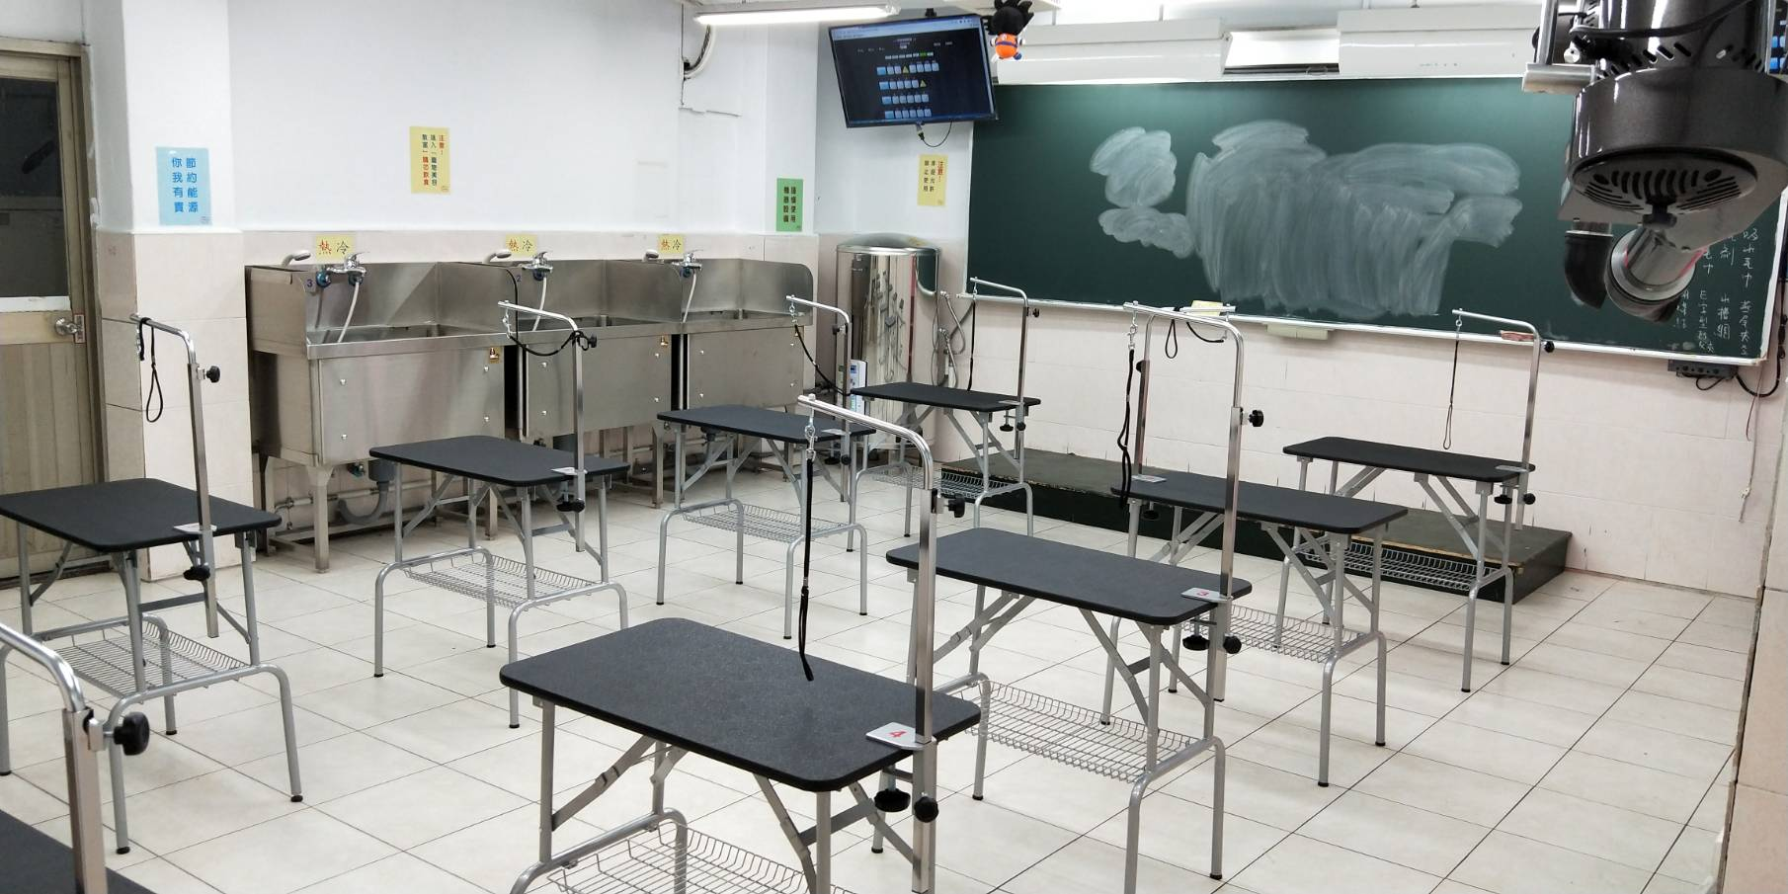
平面圖

名稱 |  | 攝影教室 |  | 總間數－編號 | 15－17
大樓名稱 |  | 校本部 |  | 樓層 | 4樓
填表日期 |  | 110年 10月 01日 |  | 填表人 | 王吉祥
用途 |  | 攝影教學 |  | 面積（平方公尺） | 24.8平方公尺
管理人 |  | 毛麗瑛 |  | 手機 | 0932183654
代理人 |  | 尤瑞鄉 |  | 手機 | 0979016212
電力負荷 |  | 220V A，110V 50 A，其他： （填列用電量高者）
通風設備 |  | □自然通風 ■窗及排風機 ■密閉室冷氣 ■吊扇 □其他：
採光照明 |  | □窗自然光 □日光燈 ■LED燈 □省電燈管 □T5燈管  □其他：
消防系統 |  | ■滅火器： 20P乾粉滅火器/ 4支 （型式、數量）  □火警自動警報系統 □手動警報系統 □其他：
防護具 |  | □急救箱 □沖身洗眼器 □個人防護具：
是否使用環保署公告毒性化學物質，並建立物質安全資料表？ |  |  | ■否 □是，放置地點：
是否產生廢液或有害廢棄物？ |  |  | ■否 □是
廢液是否分類收集並標示內容物及危害性？ |  |  | □否 □是 ■不適用
是否具尖銳器具？ |  |  | ■否 □是
是否有獨立電源總開關？ |  |  | □否 ■是
出入口是否設緊急出口標示燈？ |  |  | □否 ■是
是否有設緊急照明燈？ |  |  | □否 ■是
照片 | 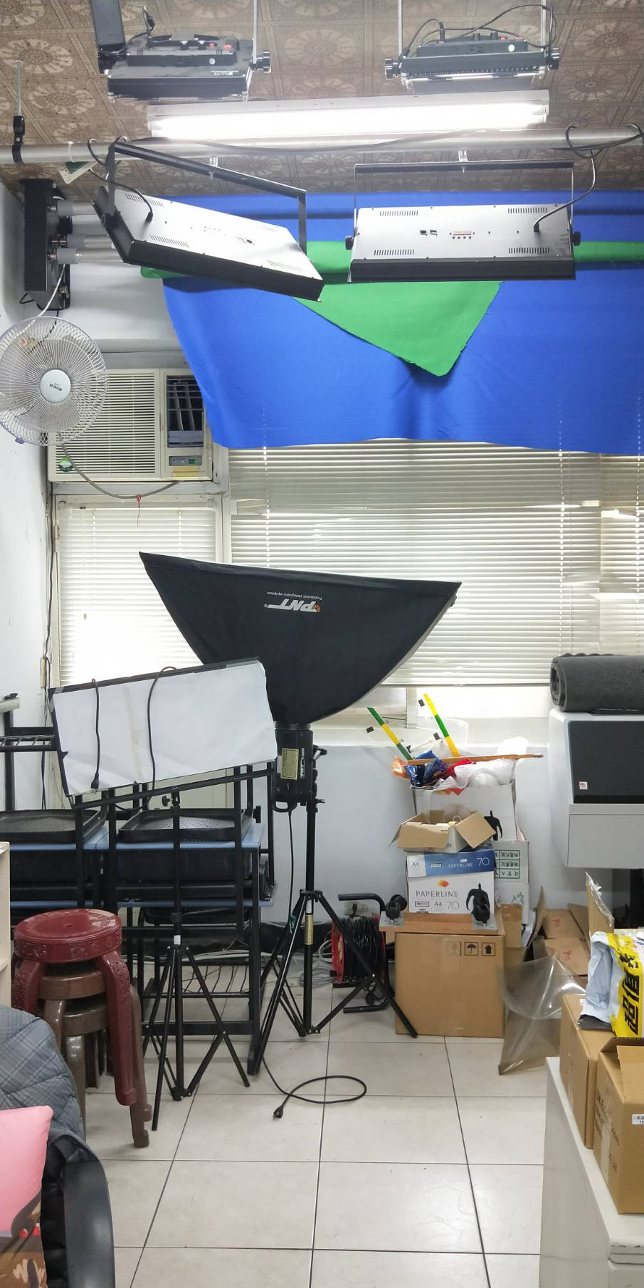
平面圖 | 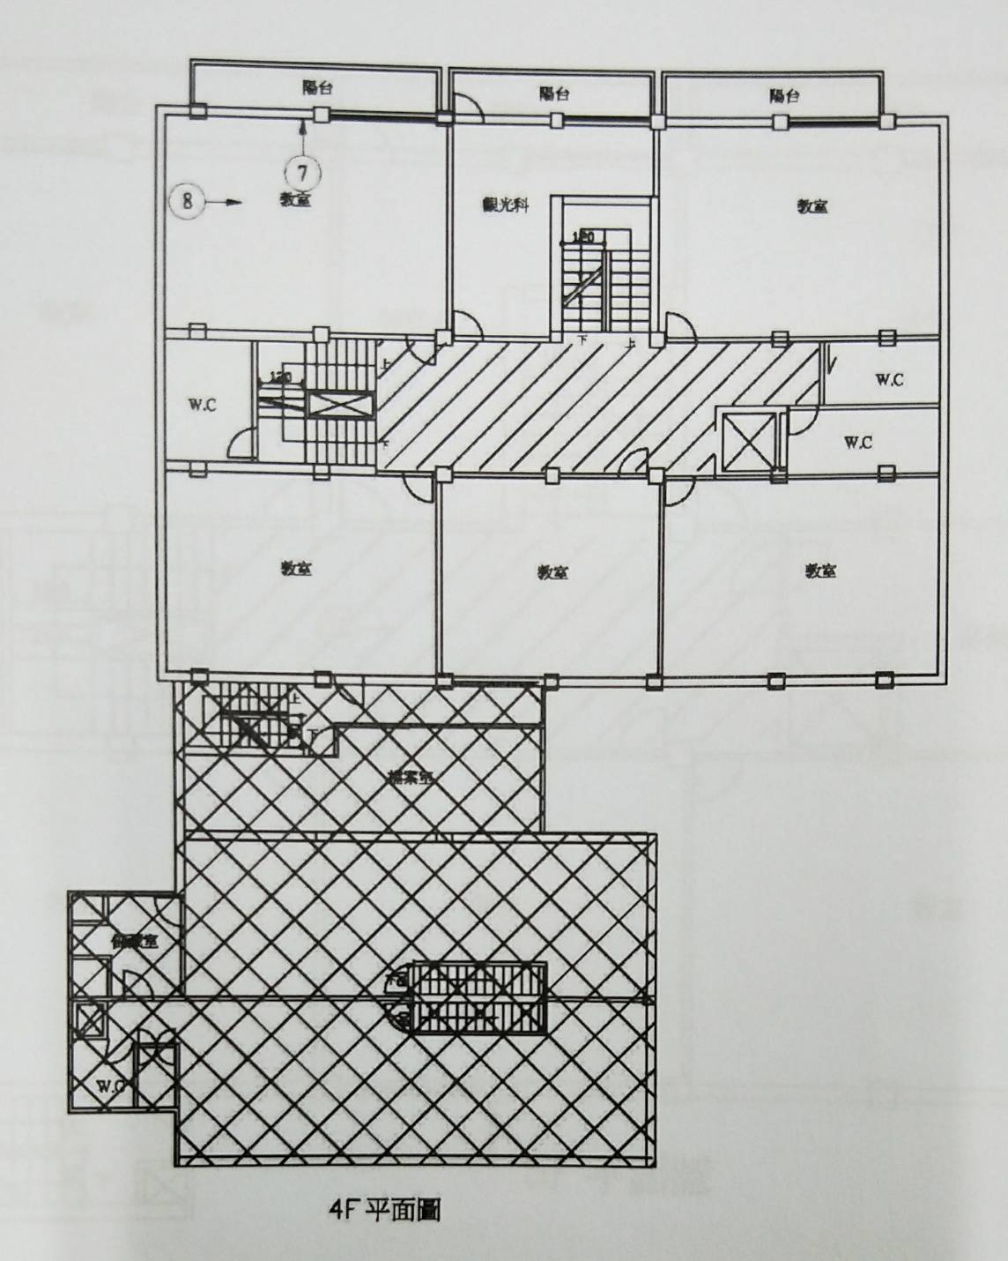

名稱 |  | 日本文化交流教室 |  | 總間數－編號 | 16－17
大樓名稱 |  | 校本部 |  | 樓層 | 6樓
填表日期 |  | 110年 10月 01日 |  | 填表人 | 王吉祥
用途 |  | 日本文化教學 |  | 面積（平方公尺） | 48平方公尺
管理人 |  | 林美君 |  | 手機 | 0961122657
代理人 |  |  |  | 手機
電力負荷 |  | 220V A，110V 50 A，其他： （填列用電量高者）
通風設備 |  | □自然通風 ■窗及排風機 ■密閉室冷氣 ■吊扇 □其他：
採光照明 |  | □窗自然光 □日光燈 ■LED燈 □省電燈管 □T5燈管  □其他：
消防系統 |  | ■滅火器： 20P乾粉滅火器/ 4支 （型式、數量）  □火警自動警報系統 □手動警報系統 □其他：
防護具 |  | □急救箱 □沖身洗眼器 □個人防護具：
是否使用環保署公告毒性化學物質，並建立物質安全資料表？ |  |  | ■否 □是，放置地點：
是否產生廢液或有害廢棄物？ |  |  | ■否 □是
廢液是否分類收集並標示內容物及危害性？ |  |  | □否 □是 ■不適用
是否具尖銳器具？ |  |  | ■否 □是
是否有獨立電源總開關？ |  |  | □否 ■是
出入口是否設緊急出口標示燈？ |  |  | □否 ■是
是否有設緊急照明燈？ |  |  | □否 ■是
照片 | 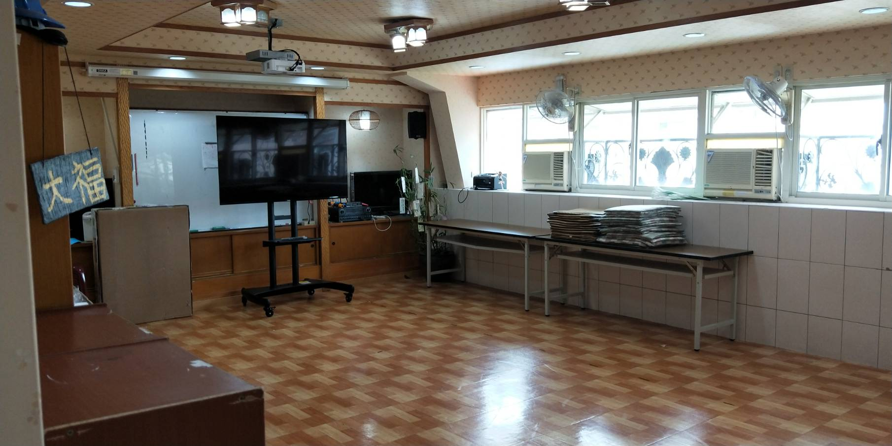
平面圖 | 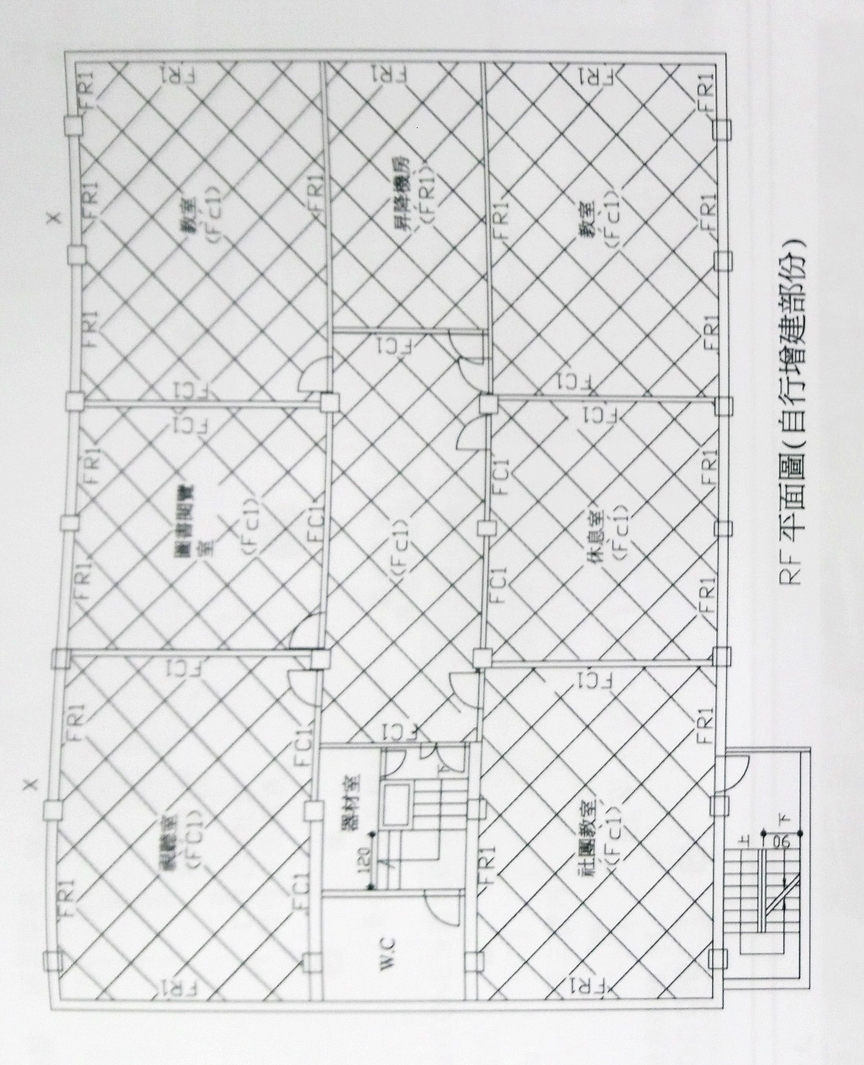

名稱 |  | 音樂教室 |  | 總間數－編號 | 17－17
大樓名稱 |  | 校本部 |  | 樓層 | 6樓
填表日期 |  | 110年 10月 01日 |  | 填表人 | 王吉祥
用途 |  | 音樂課教學 |  | 面積（平方公尺） | 48平方公尺
管理人 |  | 洪才鈞 |  | 手機 | 0980655605
代理人 |  |  |  | 手機
電力負荷 |  | 220V A，110V 50 A，其他： （填列用電量高者）
通風設備 |  | □自然通風 □窗及排風機 ■密閉室冷氣 ■吊扇 □其他：
採光照明 |  | □窗自然光 □日光燈 ■LED燈 □省電燈管 □T5燈管  □其他：
消防系統 |  | ■滅火器： 20P乾粉滅火器/ 4支 （型式、數量）  □火警自動警報系統 □手動警報系統 □其他：
防護具 |  | □急救箱 □沖身洗眼器 □個人防護具：
是否使用環保署公告毒性化學物質，並建立物質安全資料表？ |  |  | ■否 □是，放置地點：
是否產生廢液或有害廢棄物？ |  |  | ■否 □是
廢液是否分類收集並標示內容物及危害性？ |  |  | □否 □是 ■不適用
是否具尖銳器具？ |  |  | ■否 □是
是否有獨立電源總開關？ |  |  | □否 ■是
出入口是否設緊急出口標示燈？ |  |  | □否 ■是
是否有設緊急照明燈？ |  |  | □否 ■是
照片 | 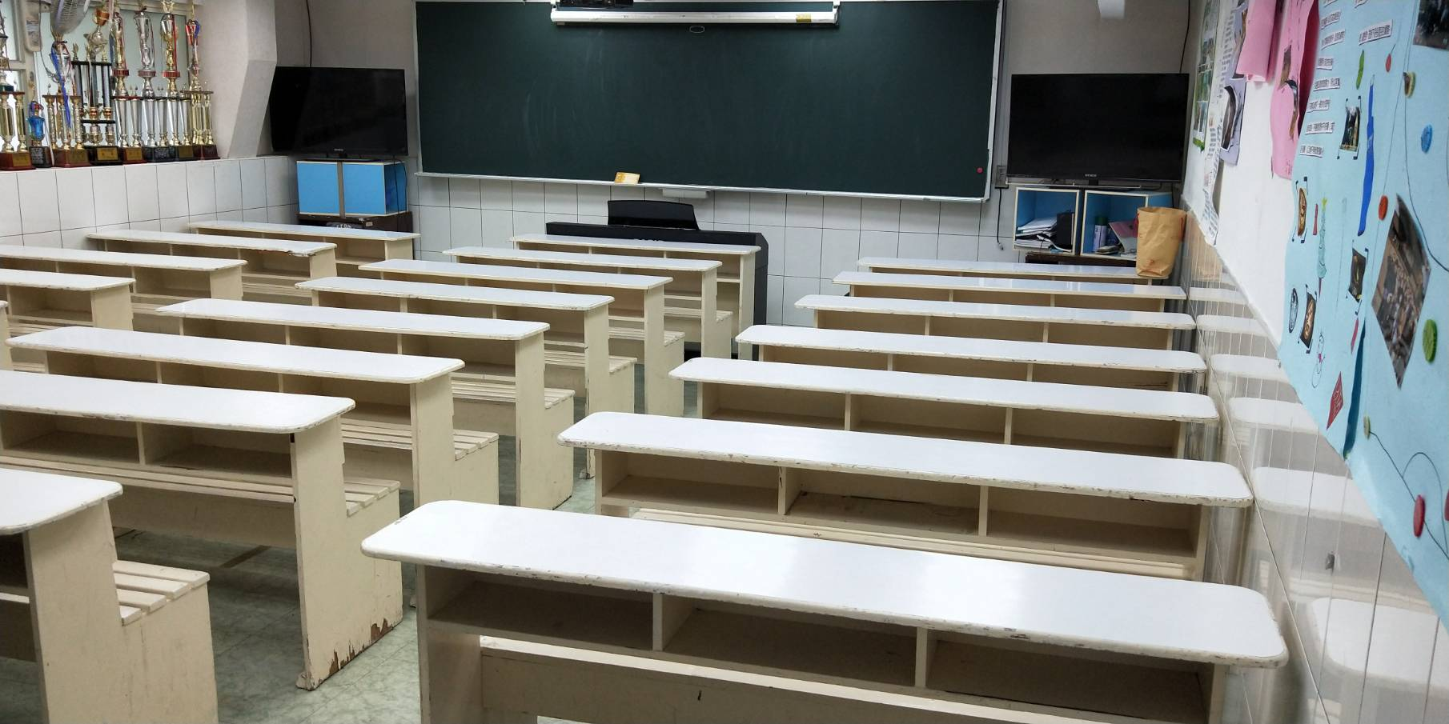
平面圖

校園潛在災害評估及分析
藉由校園潛在災害評估及分析流程［圖2.3］，辨識學校及鄰近地區可能發生的各種潛在災害類別。
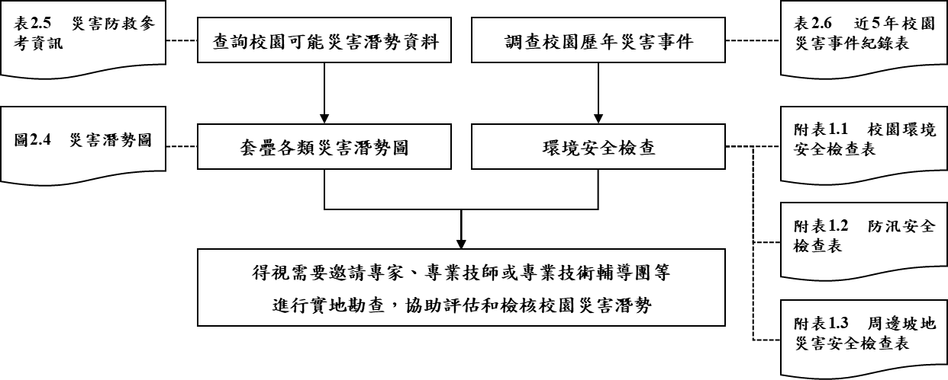
圖2.3 校園潛在災害評估及分析流程圖

透過查詢各單位災害防救參考資訊［表2.5］，套疊學校位址與各類災害潛勢圖資［圖2.4］（運用「教育部防災教育資訊網→防災校園專區→GIS圖臺」），確實得出學校位於2類，災害潛勢範圍內，含地震、淹水等。
學校應彙整近5年年校園災害事件［表2.6］，並進行校園環境安全檢查，得視需要邀請專家、專業技師或專業技術輔導團等實地勘查，以預先防範，減少人員傷亡和財物損失；亦可作為平時教職員工生災害防救教育訓練重點、兵棋推演議題及防災演練驗證項目，尤應於災時特別留意可能會發生的狀況。
表2.5 災害防救參考資訊
單位 | 名稱 | 網址 | 說明
教育部 | 教育部防災教育資訊網 | https://disaster.moe.edu.tw/ | 提供「最新消息」、「計畫簡介」、「教學資源」、「年度活動」、「氣候變遷」、「電子報」等內容。並作為學校推動校園防災電子歷程之平臺，於登入後在「防災校園專區」查詢災害潛勢、編撰校園災害防救計畫等。
內政部  消防署 | 1991報平安留言平臺 | https://www.1991.tw/ | 透過預先約定電話，以「網路留言板」或「網路留言板」等方式進行查詢和發布留言，提供災時報平安管道。
行政院  原子能委員會 | 行政院原子能委員會 | https://www.aec.gov.tw/ | 提供「施政與法規」、「核能管制」、「輻射防護」、「緊急應變」及「防疫資訊專區」等內容。透過相關公開資訊，了解輻射防護與緊急應變。
行政院  環境保護署 | 空氣品質監測網 | https://airtw.epa.gov.tw/ | 提供「空品監測」、「任務監測」、「空品預報」、「作業規範」及「空品科普」等內容。透過相關空氣品質監測資訊，了解全國空氣品質狀況。
行政院  環境保護署 | 毒物及化學物質局 | https://www.tcsb.gov.tw/ | 提供「食安源頭管理」、「教育宣導」、「法規專區」、「公開資訊」及「主題專區」等內容。透過相關重要數據，了解生活中被列管、合格及合法等資訊。
行政院  農業委員會  水土保持局 | 土石流防災資訊網 | http://246.swcb.gov.tw | 提供「防災監測」、「土石流資訊」、「防災應用」、「防災成果」及「下載與服務」等內容。透過相關監測資訊，即時掌握土石流警戒資訊。
經濟部水利署 | 經濟部水利署防災資訊服務網 | http://fhy.wra.gov.tw/ | 提供「防災快訊」、「警戒資訊」、「監控資訊」、「防汛整備」、「全民防災」及「防汛夥伴」等內容。透過相關監測資訊，即時掌握防汛資訊。
經濟部中央地質  調查所 | 經濟部中央地質調查所 | https://www.moeacgs.gov.tw/ | 提供「便民服務」、「政策計畫」、「地質資訊」、「新聞/活動」、「地質法專區」及「常見問答」等內容。根據相關地質資訊，了解活動斷層、土壤液化、地質資源、山崩災害等內容。
衛生福利部  疾病管制署 | 衛生福利部疾病管制署 | http://www.cdc.gov.tw/ | 提供「傳染病與防疫專題」、「預防接種」、「國際旅遊與健康」、「應用專區」及「訊息專區」等內容。根據相關統計數據，了解國內外傳染病資訊。
行政法人  國家災害防救  科技中心 | 行政法人  國家災害防救科技中心 | https://www.ncdr.nat.gov.tw/ | 建置相關資訊整合平臺，提供「科技研發」、「推廣應用」、「國際交流」、「資訊服務」及「相關網站」等內容。
行政法人  國家災害防救  科技中心 | 災害情資網 | http://eocdss.ncdr.nat.gov.tw/ | 可依縣市、鄉鎮市區查詢「本日情勢（即時）」、「民生資訊」、「颱風情資」、「豪大雨情資」、「地震情資」及「災害潛勢圖」等內容。
行政法人  國家災害防救  科技中心 | 防災易起來 | https://easy2do.ncdr.nat.gov.tw/ | 介紹防災作法和防災經驗，依循步驟及範例，逐步備妥防災工作文件，針對特殊需求人員打造一個具減災、抗災能力的機構。
行政法人  國家災害防救  科技中心 | 全球災害事件簿 | https://den.ncdr.nat.gov.tw/ | 蒐整1958年至迄今之天然災害事件，可依「事件（災害類型）」或「地區（國家）」查詢歷史災害紀錄，從災害中學習經驗，減少損失。
行政法人  國家災害防救  科技中心 | 災害潛勢地圖網站 | https://dmap.ncdr.nat.gov.tw/ | 可依地址或座標查詢「淹水潛勢」、「土石流、山崩」、「斷層與土壤液化」、「海嘯溢淹及海岸災害」等潛勢資料，利用圖層套疊，了解所在位置之災害潛勢。
行政法人  國家災害防救  科技中心 | 氣候變遷災害風險調適平臺 | https://dra.ncdr.nat.gov.tw/ | 提供「最新消息」、「災害與氣候」、「未來災害風險」、「災害調適」、「風險圖展示」及「教育宣導」等內容。了解各種災害風險及災害成因，建立正確認知。
行政法人  國家災害防救  科技中心 | 民生示警公開資料平臺 | https://alerts.ncdr.nat.gov.tw/ | 提供「查詢示警」、「資料下載」、「開發專區」及「示警應用」等內容。可查看全臺各地即時災害示警資訊。
行政法人  國家災害防救  科技中心 | 臺灣氣候變遷推估資訊與調適知識平臺 | https://tccip.ncdr.nat.gov.tw/ | 提供「資料服務站」、「知識專欄」、「出版品」及「技術支援」等內容。經由氣候變遷相關科學數據，進行氣候變遷風險評估，以及帶來的影響。
行政法人  國家災害防救  科技中心 | 天氣與氣候監測網 | https://watch.ncdr.nat.gov.tw/watch_home | 提供「天氣監測」、「颱洪風雨」、「氣候監測」、「災害預警」及「災害模式」等內容。
行政法人  國家災害防救  科技中心 | 防災社區網站 | https://community.ncdr.nat.gov.tw/ | 提供「認識防災社區」、「推動祕笈」、「社區故事」、「推動成果」及「影音出版品」等內容。主要了解全臺各地防災社區推動成果。
行政法人  國家災害防救  科技中心 | 災害防救資料服務網 | https://datahub.ncdr.nat.gov.tw/ | 提供「複合式查詢」、「檔案資料申請」、「熱門資料集」、「網路服務申請」及「資料標準與規範」等內容。了解相關災害資料、位置或觀測資訊。
（瀏覽日期：109年6月5日）
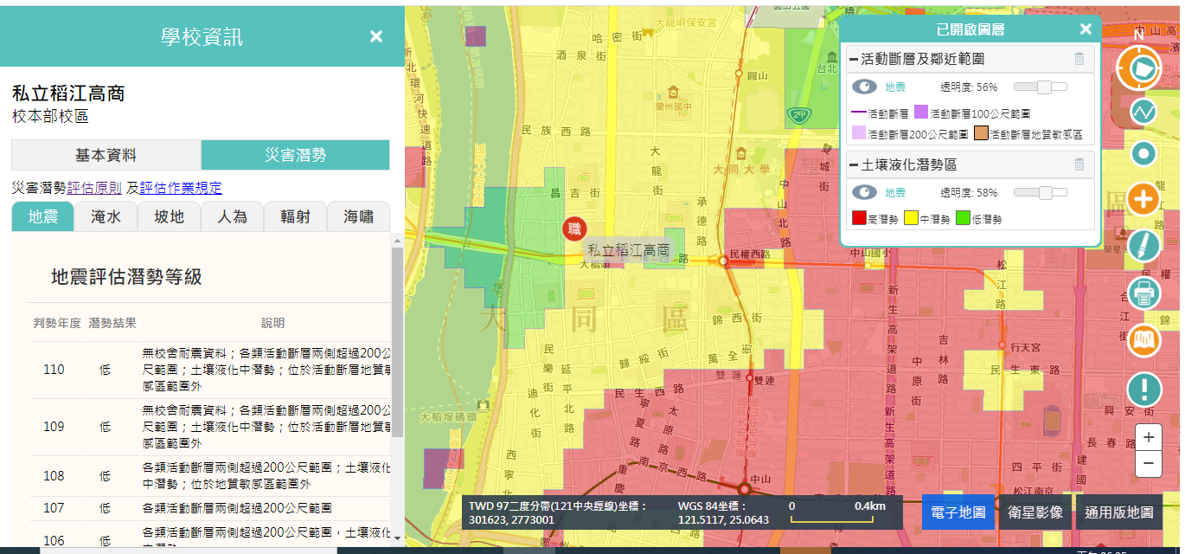
圖2.4.1 地震災害潛勢圖
（瀏覽日期： 110 年 10 月 01 日）
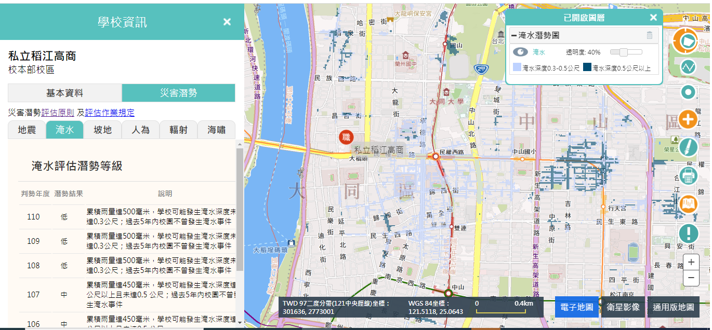
圖2.4.2 淹水災害潛勢圖
（瀏覽日期： 110 年 10 月 01 日）
表2.6 近5年校園災害事件紀錄表
編號 | 發生時間 | 類型 | 地點 | 災害規模及簡述 | 人員傷亡 | 財務/設備損失 | 災情處理情形
1 | 無 | 無 | 無 | 無 | 無 | 無 | 無
2
3
4
5
6
7
8
9
10

校園災害防救組織
為使全體教職員工相互合作、共同推動災害防救相關作業，規劃災害防救相關事宜，落實平時減災整備、災時應變及災後復原等災害防救工作，學校應規劃校園災害防救組織［圖2.5］。此一組織分為「平時階段」和「應變階段」。
「平時階段」由校長負責督導學校各處室依其業務職掌及權責，於平時進行減災整備工作，並妥善規劃減災整備工作分配［表2.7］，擬定負責單位和協助單位，必要時得尋求專業團隊支援與協助。此外，平時階段亦應規劃緊急應變小組［表2.8.1］，明確列出指揮官、指揮官代理人、發言人及各分組負責人及其代理人等相關資料。
一旦災害發生，校長（或代理人）須判斷是否進入「應變階段」。一旦確認進入應變階段，並啟動緊急應變小組，校長則為指揮官，統籌指揮各分組之緊急應變工作，各分組應克盡其職。若災害發生時，校長正好不在校內或因故無法執行指揮官職務，指揮官代理人應隨即投入緊急應變工作，完整擔負指揮官之職責。各組組長不在學校或無法履行職務者，依排列順位代理組長職務。
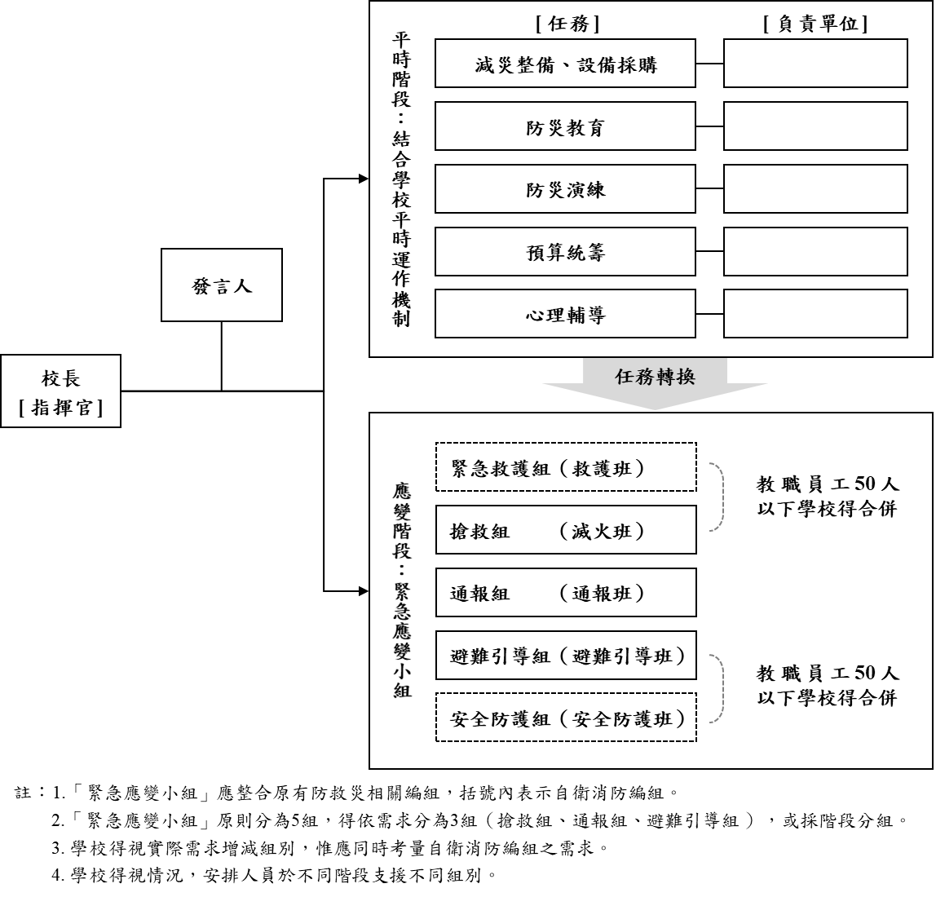
圖2.5 校園災害防救組織架構
表2.7 平時減災整備工作分配表
組別/任務 | 負責單位 | 協助單位 | 負責工作
校長 | 校長室 | 學務處 | - 依據校園災害防救計畫內容進行權責分工，交付負責單位執行並監督執行狀況。  - 訂定自評機制，負責確認各項災害防救業務之執行成效。
發言人 | 學務處 | 人事室 | - 負責統一對外發言，能對外清楚傳達資訊、澄清誤傳資訊等。
減災整備  設備採購 | 總務處 | 生輔組 | - 掌握學校所在區域災害特性，進行校園災害潛勢評估，編修學校因應地震、颱洪等學校相關之災害防救計畫，並明訂各災害管理週期工作事項、執行人力。  - 製作校園災害防救圖資，如校園防災地圖等。  - 協助校長每學期至少召開1次防災工作會報，汛期或業務執行有需求時得加開。會議應邀集相關單位/人員參與，進行工作規劃、協調分工、管控執行情況與進度、綜整工作成果及檢討。  - 如遇災害發生之虞，應召開緊急會議，確保各項應變作為布署得宜，並於災後檢討改善。
防災教育 | 生輔組 | 教官室 | - 規劃學校防災教育課程與教師研習。  - 依據學校防災教育課程規劃內容，推動相關課務實施。  - 掌握學校所在區域環境與災害特性，納入課程。
防災演練 | 生輔組 | 教官室 | - 規劃防災演練、防災週系列宣導活動等年度重大工作事項及期程。
預算統籌 | 總務處 | 會計室 | - 針對各項活動經費進行審核、整理，納入學校年度預算編列。  - 各項計畫執行及小組運作所需之會計、事務及採購等行政事務處理。
心理輔導 | 輔導室 | 健康中心 | - 參考教育部出版《災難（或創傷）後學校諮商與輔導工作參考手冊》規劃災難（或創傷）之介入與合作原則。

表2.8 緊急應變小組分組表
組別 | 職務 | 姓名 | 手機 | 職稱 | 備註 | 負責工作
指揮官 |  | 林淑珍 | 0983557916 | 校長 |  | - 負責指揮、督導、協調。  - 依情況調動各分組間相互支援。
指揮官代理人 |  | 黃仲仁 | 0932215796 | 總務  主任 |  | - 於校長不在學校或因故無法執行指揮官職務時，擔任指揮官之任務。
發言人 |  | 毛麗瑛 | 0932183654 | 學務主任 |  | - 負責統一對外發言。  - 呈報上級主管相關通報事宜。  - 襄助指揮官指揮、督導及協調等事宜。
搶救組  （滅火班） | 組長 | 洪才鈞 | 0980655605 | 訓育組長 |  | - 平時急救常識宣導。  - 檢修與保養救災相關裝備。  - 受災教職員工生之搶救及搜救。  - 清除障礙物協助逃生。  - 協助疏散未能及時避難教職員工生。  - 關閉校區總電源及瓦斯。  - 設置警示標誌及交通管制。  - 毀損建築物與設施之警示標誌。  - 支援避難引導組及搬運防災救急箱器材。  - 如發生火災，研判火勢，必要時使用滅火器、室內消防栓進行初期滅火工作。
搶救組  （滅火班） | 組員 | 陳仁智  王吉祥 | 0971621388  0971281786
通報組  （通報班） | 組長 | 劉立群 | 0956500567 | 生輔組長 |  | - 通報地方救災、治安、醫療及聯絡有關人員等，並請求支援。  - 通報教育行政主管機關（教育局處）、縣市政府災害應變中心、鄉/鎮/市/區災害應變中心及教育部校園安全暨災害防救通報處理中心，已疏散人數、收容地點、災情等。  - 負責蒐集、評估、傳播和使用有關於災害、資源與狀況發展的資訊。  - 蒐集並紀錄指揮官所有下達應變指令。  - 回報災情狀況。  - 啟動社區志工與家長協助。  - 學生家長必要緊急聯繫。
通報組  （通報班） | 組員 | 林麗雯  採佳吟 | 0952600938  0928472801
避難引導組  （避難引導班） | 組長 | 陳琪昌 | 0925375558 | 教官 |  | - 依據不同災害之應變原則，協助教職員工生進行第一時間的避難。  - 於適當時機，協助教職員工生緊急疏散至集結點。  - 避難人數清點確認。  - 維護教職員工生及集結點安全。  - 進行必要的安撫。  - 視災情變化，引導教職員工生移動、避難與安置。  - 隨時清查教職員工生人數與安全狀況，並回報或申請救護車支援。  - 在集結地點設置服務臺，提供協助與諮詢。  - 學生領回作業。
避難引導組  （避難引導班） | 組員 | 孫凱玲  林美雲  黃惠君 | 0952418757  0919940242  0921884001
安全防護組  （安全防護班） | 組長 | 劉曉唐 | 0971111995 | 人事組長 |  | - 建築物及設施安全檢查。  - 教職員工生需要臨時收容時，協助發放生活物資、糧食及飲用水；以及各項救災物資登記、造冊、保管及分配。  - 協助設置警示標誌及交通管制。  - 協助毀損建築物與設施之警示標誌。  - 校區硬體復舊及安全維護。  - 維護臨時收容空間安全。  - 確認停班、停課後，確實疏散校園內人員。  - 防救災設施操作。
安全防護組  （安全防護班） | 組員 | 吳佳穎  徐靜萱  朱雲裳 | 0961272557  0936070787  0952600938
緊急救護組  （救護班） | 組長 | 尤瑞香 | 0979016212 | 衛生組長 |  | - 設立急救站。  - 針對傷患進行檢傷分類。  - 緊急基本急救、重傷患就醫護送。  - 情緒支持、安撫及心理輔導。  - 登記傷患姓名、班級，建立傷患名冊。
緊急救護組  （救護班） | 組員 | 林怡君  蔡淑婷 | 0921989088  0989985392 | 校護  輔導
註：1. 「緊急應變小組」應整合原有防救災相關編組，括號內表示自衛消防編組。
2. 學校得視需求增減組別，惟應同時符合自衛消防編組之需求。
3. 學校得視情況，安排人員於不同階段支援不同組別。
4. 各組組長不在學校或無法履行職務者，依排列順位代理組長職務。

減災整備階段
「校園災害防救組織」統籌規劃減災整備工作［圖3.1］，全體教職員工生須共同執行。學校需指定校園安全及災害防救通報窗口（如校安中心等，災時應由緊急應變小組之通報組進行通報相關作業）。
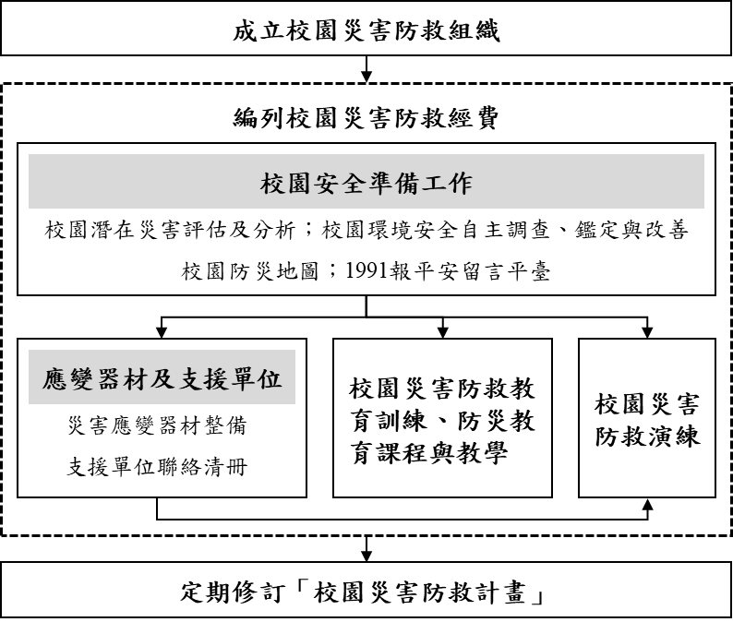
圖3.1 減災整備工作架構圖

編列校園災害防救經費
校園災害防救組織每年應編列校園災害防救經費，以提升學校整體災害防救量能。

校園安全準備工作
學校平時應落實校園安全準備工作，包含校園潛在災害評估及分析、校園環境安全自主調查、鑑定與改善、繪製校園防災地圖、設定並宣導「1991報平安留言平臺」等。

校園環境安全自主調查、鑑定與改善
當校園環境安全有疑慮時，先於適當區域範圍設置警戒標誌或警戒線，避免校內教職員工生進入，確保人員安全。學校應於每學期開學前，結合前述校園潛在災害評估及分析，至少進行1次校園環境安全維護與評估［圖3.2］，以目視方式簡單調查校內建築物、設施之主要結構是否有龜裂、傾斜等破壞狀況。若有安全疑慮，應立即呈報學校主管單位，並通報主管機關。同時，針對危險建築物或區域應劃定警戒區、張貼明顯標示加以管制，必要時得聘請專業技師或專業技術輔導團體鑑定與改善，以確保教職員工生安全。
若開學時仍無法有效改善，應周知全校教職員工生，且指派人員不定期巡視該場域。依需要設置監測裝置（如邊坡監測裝置），並安排監控人員，將結果通報相關單位。校園環境安全自主調查檢查結果、監測裝置結果經業務檢查人及覆核人核章後，專案歸檔（由各處室保存或將掃描檔放置於［附件3］）。
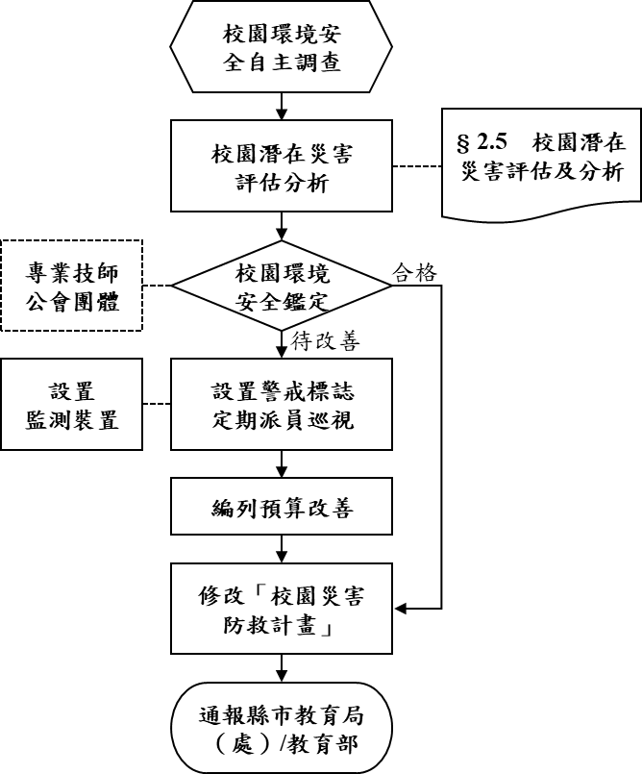
圖3.2 校園環境安全自主調查流程圖

校園防災地圖
依教育部公告《校園防災地圖繪製作業說明》繪製校園防災地圖［圖3.3］，原則上以地震災害為主，其他災害疏散避難則標註因應原則，配合災害潛勢規劃相關準備工作、擬定緊急應變措施，進行人員、器材等整備工作，並定期演練檢視和修正。平時應讓教職員工生確實了解校園防災地圖，災時則作為避難疏散路線指引和必要資訊的檢視。
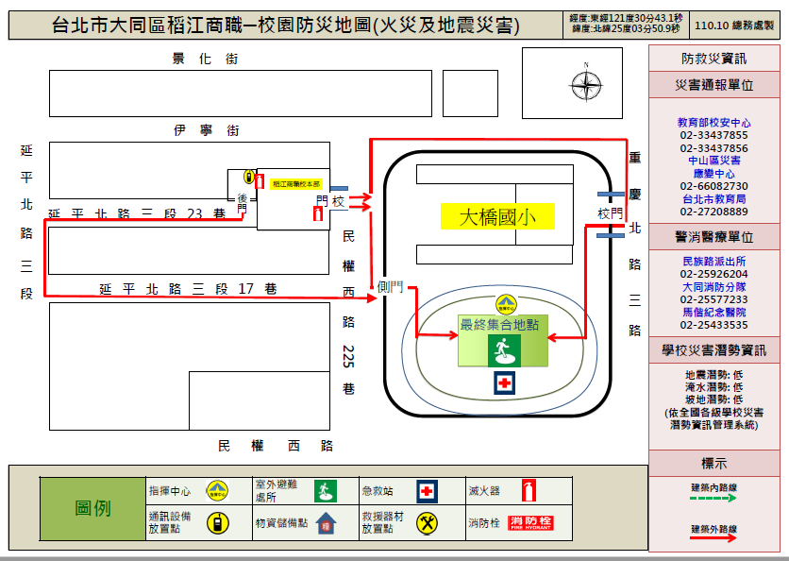
圖3.3 校園防災地圖

1991報平安留言平臺
發生大規模災害時，交通、通訊往往相當混亂且可能中斷，家庭成員聯繫變得急迫卻困難，可善用內政部消防署設置之「1991報平安留言平臺」［圖3.4］。學校平時設定報平安留言電話號碼（約定電話：2591-2001），除了告知全體教職員工生約定電話，並加以宣導操作及查詢方式，以利災時透過網路留言板及電話語音等方式進行查詢和發布留言，達到聯繫家人或朋友之效用。1991報平安留言平臺可透過實際操作測試，熟悉使用方式；於平時測試時，應先敘明此為測試或演練，避免災時造成混淆。
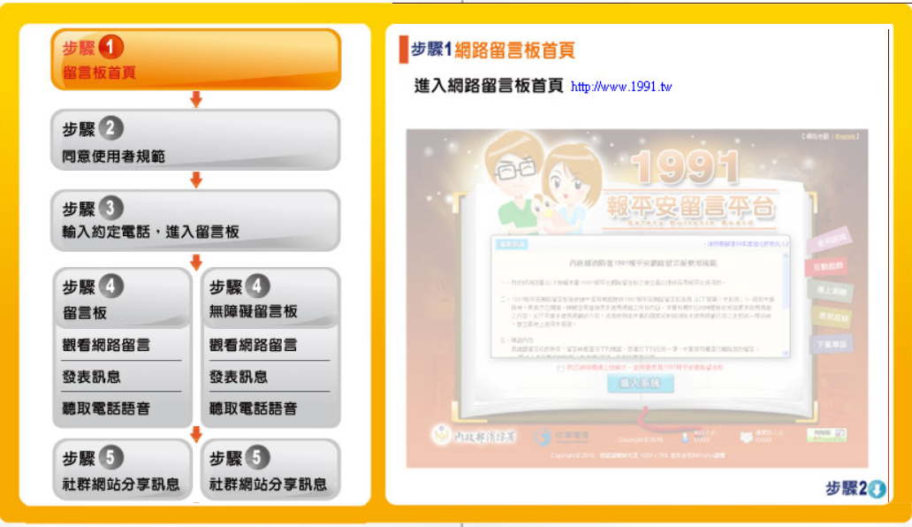
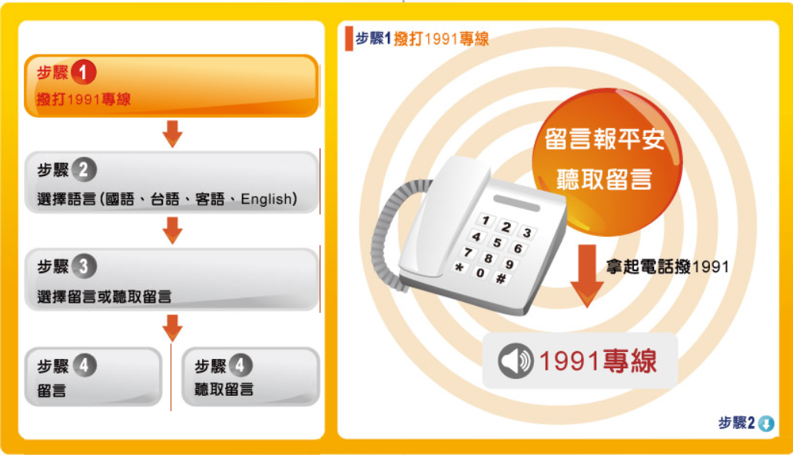
圖3.4 1991報平安留言平臺

應變器材及支援單位

災害應變器材整備
平時辦理災害應變器材整備，以利外部救災資源送達前先進行救援工作或進行緊急救護處置，必要時進行收容安置，確保災時保護所有人安全。防災業務負責人及相關單位/人員依需要整備災害應變器材［表3.1］，放置於固定地點管理，並定期每學期檢查1次，更換損壞或超過使用期限之器材。

支援單位聯絡清冊
學校建立支援單位聯絡清冊［表3.2］，包含應變中心、教育行政主管機關、縣市主管機關、警政、消防、醫療單位、公共設施負責單位、其他支援單位（如社區具有專長的社區志工名單）等，詳細記載支援單位能提供支援工具或技術，建議可將相關單位納入災害防救規劃並參與平時防災演練，以利災時能尋求支援協助。

校園災害防救教育訓練
校園災害防救教育訓練（防災教育課程與教學）可加強教職員工生和家長了解各類災害及因應方式，提升防災認知與技能。由防災業務負責人及相關單位/人員規劃辦理防災教育相關研習講座/活動/宣導、防救災相關知能研習、防災議題融入課程與教學研習等，並彙整校園防災教育活動與教學課程紀錄（如校內公布欄張貼各類災害相關宣傳海報，舉辦防災互動遊戲或防災舞蹈比賽等），上傳至「教育部防災教育資訊網→防災校園專區→校園電子歷程」。

校園災害防救演練
平時演練檢視緊急應變組織、應變流程、避難疏散路線等規劃可行性，確保災時能順利啟動並運作，並使教職員工生熟悉不同災害情境之應變作為，並提升應變技能。由防災業務負責人及相關單位/人員，每學期至少規劃及辦理2次校園災害防救演練（含預演），並彙整校園災害防救演練紀錄［附表1.7］，上傳至「教育部防災教育資訊網→防災校園專區→校園電子歷程」。
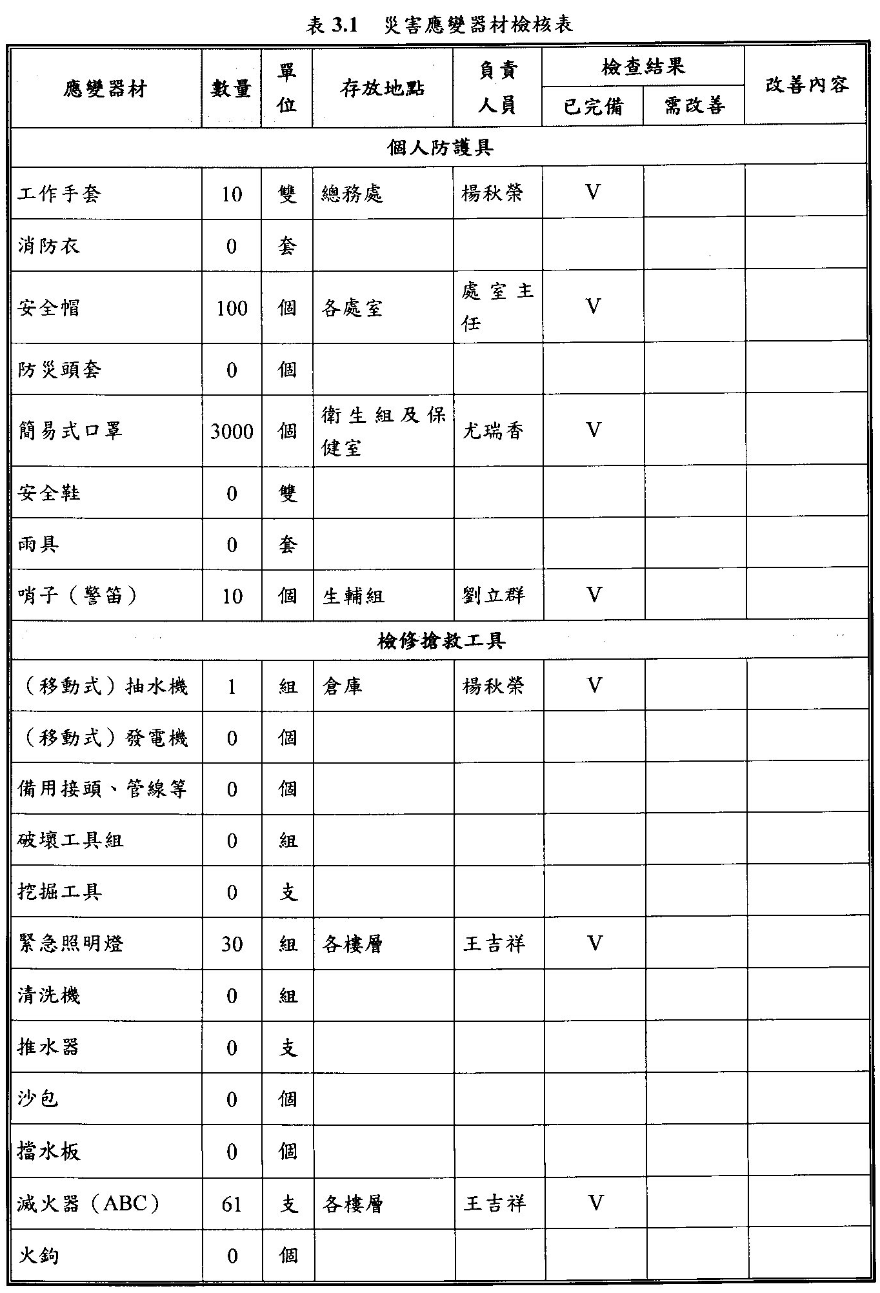
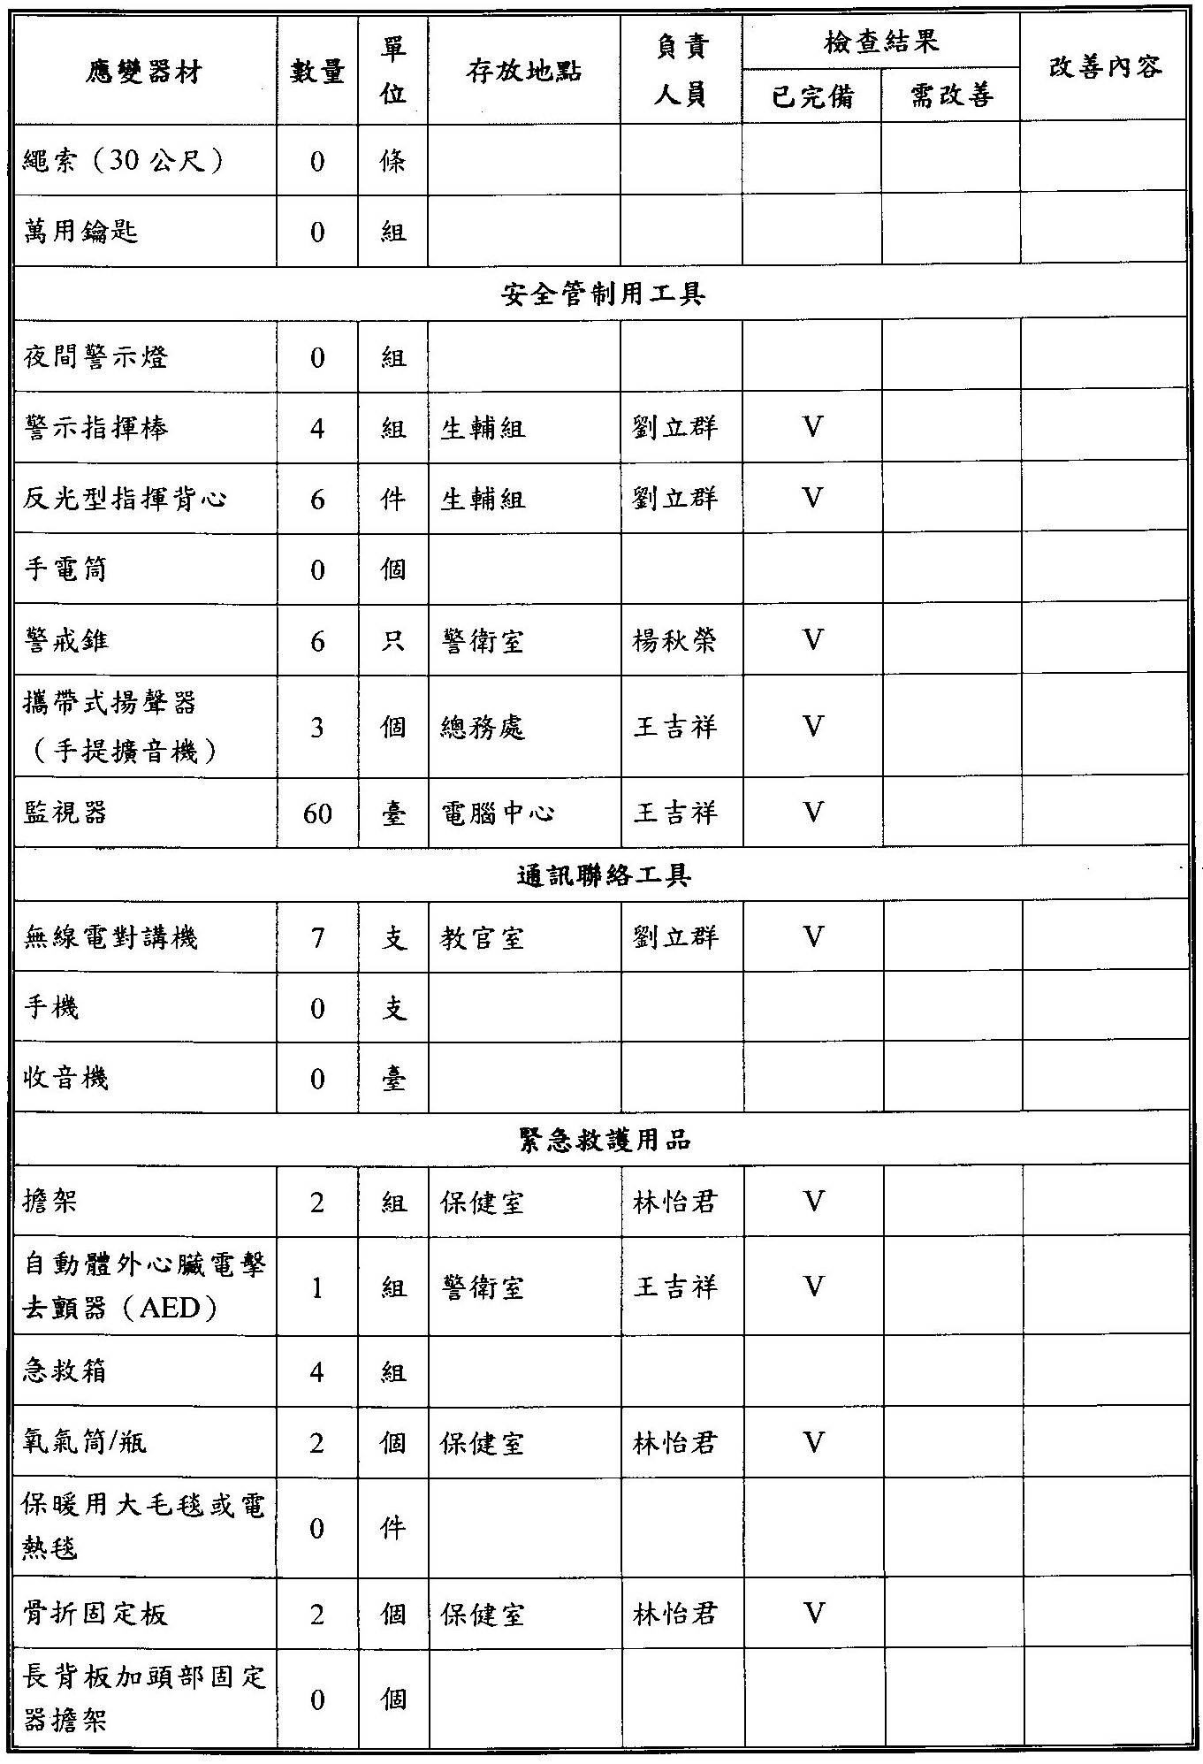
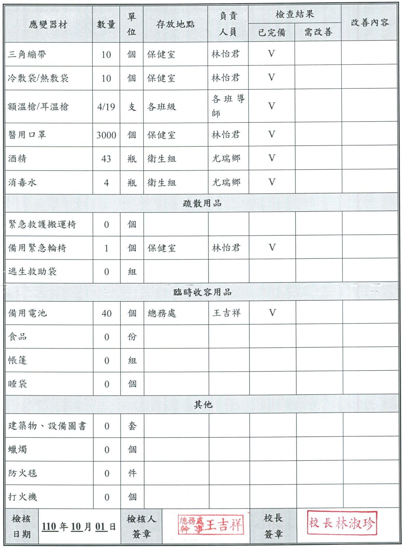
表3.2 支援單位聯絡清冊
單位名稱 | 聯絡電話 | 聯絡人 | 支援工具或技術  （服務項目及內容） | 備註
應變中心
中央災害應變中心 | 81966999 | 執勤人員 | 災害傳達及處理
臺北市災害應變中心 | 87863119 | 執勤人員 | 災害傳達及處理
大同區災害應變中心 | 66060119 | 執勤人員 | 災害傳達及處理
教育行政主管機關
教育部校安中心 | 33437855 | 執勤人員 | 災害傳達及處理
臺北市軍訓室 | 27205579 | 執勤人員 | 災害傳達及處理
臺北市政府教育局（處） | 27208889 | 執勤人員 | 災害傳達及處理
縣市主管機關
臺北市政府 | 1999 | 執勤人員 | 災害傳達及處理
消防局 | 2557 | 執勤人員 | 消防滅火
社會局（處） | 2759-7725 | 執勤人員 | 災後復原處理
交通局（處） | 1999-7904 | 執勤人員 | 交通維護
工務局（處） | 1999-1743 | 執勤人員 | 道路維護
衛生局 | 1999-7070 | 執勤人員 | 環境整治
環保局 | 1999-7252 | 執勤人員 | 廢棄物清運
警察局 | 23313561 | 執勤人員 | 秩序維護
隆和里辦公室 | 0922-799261 | 沈春華 | 里民管理
警政、消防、醫療單位
大同區消防分隊 | 25577233 | 執勤人員 | 消防滅火 | 距離 0.5 公里  約 5 分鐘可抵達
大同分局 | 25577262 | 執勤人員 | 秩序維護 | 距離 0.5 公里  約 5 分鐘可抵達
寧夏派出所 | 25575011 | 執勤人員 | 秩序維護 | 距離 0.5 公里  約 5 分鐘可抵達
公共設施負責單位
自來水公司 | 87335678 | 執勤人員 | 水源管路搶修
電力公司 | 1911 | 執勤人員 | 電力搶修
大台北瓦斯營業處 | 2767-6552 | 執勤人員 | 瓦斯管線搶修
晟吉水電行 | 0939993733 | 胡順吉 | 水電搶修
其他支援單位
註：得視需求自行增減或調整。

應變階段

校園災害應變流程
校園災害應變流程為當學校面臨各種災害時，使用一致性的流程進行應變，得以確實、迅速因應各項災害。事件發生時，依校園災害應變流程［圖4.1］及相關說明和原則［表4.1］進行應變。
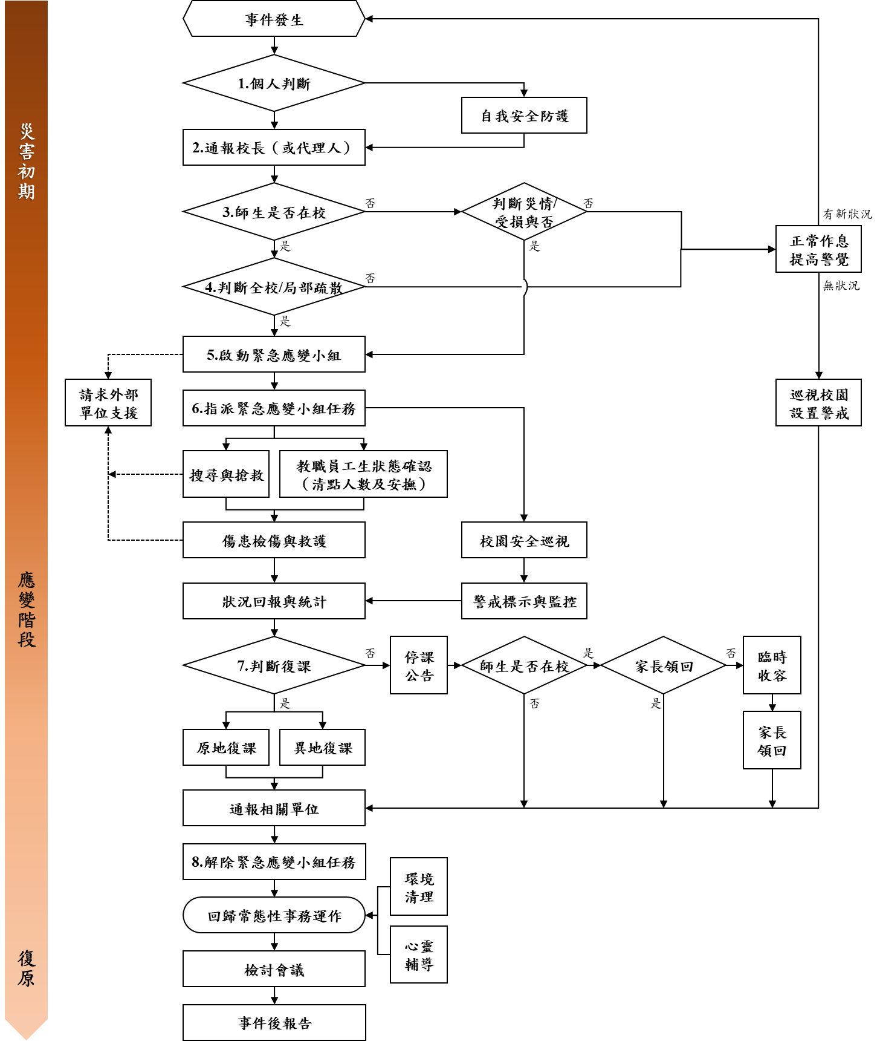
圖4.1 校園災害應變流程圖
表4.1 校園災害應變流程說明及原則
應變流程 | 說明 | 原則 | 參考表格
【階段一】災害初期
- 個人判斷 | - 當事件發生時，個人（或災害發現者）判斷先進行自我安全防護。 | - 可選擇就地避難（就近尋找相對安全處避難），或立即疏散。
- 通報校長（或代理人） | - 待確認安全無虞後，通報校長，討論並確認疏散與否，下達疏散指令。
- 判斷災情（師生不在校） | - 若教職員工生不在學校，校長（或代理人）接到通報後，依事件狀況，判斷學校是否受損。
- 判斷災情（師生不在校） | - 若無受損情形，維持正常作息，但提高警覺，隨時注意是否有新狀況發生。事件結束後撰寫事件後報告，作為下次事件檢討與參考依據。 | - 有新狀況發生時，則回到發生事件開始新流程；無狀況發生，則定時巡視校園，若有安全疑慮之處，則設置警戒標示，並通報相關單位。
- 判斷疏散（師生在校） | - 若教職員工生均在學校，校長（或代理人）接到通報後，依事件狀況，判斷是否進行全校或局部人員疏散，並決定進行水平疏散或垂直疏散。 | - 校長（或代理人）在接受教育行政主管機關命令或自行判斷災情（如狀況有擴大之虞或對人員可能造成生命威脅時），決定發布疏散命令時機，主要以人員疏散為主。  - 因應教職員工生需求，規劃發布疏散命令方式，如聽覺障礙得以視覺型警報裝置、閃光燈、擊鼓等方式，確保能確實接收到訊息。  - 確認避難路線之安全與暢通（搶救組人員清除障礙物）。  - 若有附設幼兒園或特殊教育班級，避難引導人員優先協助低年級（含附設幼兒園）、行動不便或有特殊情況之教職員工生，需視情況增派人力協助避難疏散。  - 學校除依據校園防災地圖進行疏散之外，亦應透過環境特性、歷史災害經驗等資料，以最嚴重情境想定評估面臨風險，適時調整疏散方式、集結點及因應措施。  - 學校應指定專人於平時定期更新緊急聯絡人清冊（含過敏/用藥/特殊情形等資訊），並於避難疏散時攜帶至集合地點。  - 回報疏散狀況至相關單位。
- 判斷疏散（師生在校） | - 若維持正常作息不疏散，應提高警覺，隨時注意是否有新狀況發生。事件結束後撰寫事件後報告，作為事件檢討與參考依據。 | - 新狀況發生時應回到發生事件開始新流程；無狀況發生則定時巡檢校園，若有安全疑慮，則設置警戒標示，並通報相關單位。
【階段二】應變階段
- 啟動緊急應變小組 | - 啟動緊急應變小組，由校長擔任指揮官，校長不在校內，由代理人擔負其職。  - 指揮官視事件情況啟動緊急應變小組，若有需要，適時請求外部單位支援。  - 截至事件結束為止，應變小組需有人協助指揮官進行「災情彙整」任務，記錄災情狀況及應變工作。 | - 啟動時機包含：地方政府成立應變中心時；上級指示成立；學校位於災區且有災損；校長視災情程度啟動；交通部中央氣象局發布颱風警報或豪大雨特報；感受地震可能導致後續災情。  - 如教職員工生不在學校時欲啟動緊急應變小組，指揮官應指派通報組召集人員，於適當時間至學校執行任務。 | 支援單位聯絡清冊［表3.2］
- 指派緊急應變小組任務 | - 疏散至集結點後，開設指揮中心，指揮官分派緊急應變小組各分組之任務。或得於平時規劃啟動緊急應變小組後各組自動各司其職。
- 指派緊急應變小組任務 | - 教職員工生狀態確認（清點人數及安撫）。 | - 疏散到達集合地點後，應確實清點當日所有在校人員，並確認安全狀況，包含短期代理人員、鐘點教師、共聘教師、外聘教師、實習教師、本土語言教師、家長會、廠商、工程人員、里長、志工、外賓等不特定人員。  - 幼兒園、低年級及特教班等學生心智發育較未成熟，可能會因害怕而哭鬧，班導師1人恐難以安撫和處理，避難引導組成員應主動進行協助。  - 若教職員工生不在學校，指揮官應指派各分組人員第一時間確認教職員工生狀態。 | 避難疏散情形調查表［附表1.8］  班級人員清點紅綠表［附表1.9］
- 指派緊急應變小組任務 | - 搜尋與搶救。 | - 避難疏散過程若遇教職員工生發生意外，救護人員應迅速執行救護行動。  - 搶救組前往避難地點確認失蹤人數，基本以3人為一團隊，指揮官視失蹤人數決定派遣團隊攜帶擔架及急救箱前往。  - 緊急救援通報依「求援」、「待援」、「救援」程序逐級回報，優先通報119及地方災害應變中心，爭取救災資源協助應變處置。  - 若教職員工生不在學校，應先確認當日是否有值班人員及當下狀況，並視情形執行搜尋與搶救工作。
- 指派緊急應變小組任務 | - 傷患檢傷與救護。 | - 由緊急救護人員進行檢傷並包紮、固定、止血，若可移動再將傷患送往急救站。  - 若傷勢嚴重，即通報119，或聯絡附近醫院（診所），進行後送相關事宜。  - 若消防救護車因交通受阻無法抵達，考量自行送醫，並以電話通報教育行政主管機關或地方災害應變中心，俾利掌握災情並請求相關單位支援協助。 | 教職員工生送醫名單［附表1.10］
- 指派緊急應變小組任務 | - 校園安全巡查（建築物評估）。 | - 判定建築物及設施損毀狀況及危險程度，將劃定危險區域設立警戒線（警告標示）。  - 若校舍受損，在安全前提下搶救器材、設備，清查受損情形，照相存證並通報教育行政主管機關。 | 建築物及設施危險判定表［附表1.11］
- 指派緊急應變小組任務 | - 警戒標示與監控。 | - 派員定時巡視警戒區域（原則上2人一組），並警告全體教職員工生不可靠近。
- 指派緊急應變小組任務 | - 狀況回報與統計，視需要請求外部單位支援。 | - 由指揮官協請家長會長集結社區志工、家長會成員或校友會，協調災時所能提供的搶救災資源及人力部署支援。 | 支援單位聯絡清冊［表3.2］
- 判斷復課 | - 指揮官依事件發展及狀況，判斷學校是否繼續上課。依學校損壞程度，決定原地復課或異地復課。 | - 若校園受災，立即進行搶救與安置教職員工生，並儘速統整災情通報教育行政主管機關或地方災害應變中心。  - 召開應變階段會議，決定停（復）課及復原事宜。 | 校園災後緊急判斷與建議採取行動［附表1.12］
- 判斷復課 | - 若決定停課，確認周邊道路狀況安全，再通知家長領回。 | - 決定停課時，應規劃家長接回區域，並由適當管道公告、通知家長，並派員管制交通動線。  - 平時應和家長約定透過1991作為緊急溝通訊息提供管道；若有必要，得由導師聯繫個別家長安排學生返家事宜，由家長接回並填寫自行接送同意書。  - 若教職員工生不在學校時決定停課，應於公告後逕行通報相關單位。 | 自行接送同意書［附表1.13］
- 判斷復課 | - 針對無法立即接回之學生，學校辦理臨時收容相關事宜。 | - 安排合適之臨時收容空間，安置不克返家教職員工生，同時報備相關單位。  - 若校外聯絡道路中斷，將災情通報119、地方災害應變中心及教育部校安中心。  - 若學校受地方政府指定為收容場所，依地方政府及公所規定辦理相關整備、應變工作。
- 解除緊急應變小組任務 | - 通報相關單位處理狀況與進度。 | - 依《校園安全及災害事件通報作業要點》規定，進行災害通報。
- 解除緊急應變小組任務 | - 指揮官得視情況縮編或解除緊急應變小組的任務。 | - 校舍檢查安全無虞、發布回教室繼續上課後，連帶解除緊急應變小組任務。  - 若遇巨災或特殊狀況，家長需逐步接回學生，得視情況縮編緊急應變小組分組及人員。  - 人員安置事物都處理完畢，得解除緊急應變小組任務。
【階段三】復原
事件結束後 | - 回復校園災害防救組織平時工作分配。 | - 各負責單位持續處理相關事宜，如心靈輔導、環境清理等。
事件結束後 | - 事件結束後撰寫事件後報告，作為下次事件檢討與參考依據。 | - 召開檢討會議，強化防災事宜。

災害通報
藉由24小時值勤機制，有效傳達災害情報，進行快速搶救作業。依《校園安全及災害事件通報作業要點》規定，進行災害通報流程［圖4.2］與記錄災害通報重點［表4.2］。
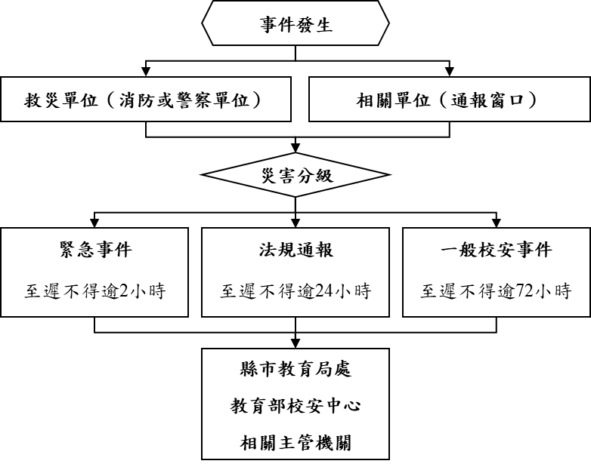 | 教育部校安中心
 | 33437855
 | 台北市教育局處
 | 27208889
 | 台北市災害應變中心
 | 87863119
 | 大同區災害應變中心
 | 66060119
 | 警察局大同分局
 | 25577262
 | 建成派出所
 | 25585463
 | 消防局大同分隊
 | 25577233
 | 聯合醫院中興分院
 | 02-25523234
圖4.2 災害通報流程圖
表4.2 災害通報重點紀錄
序號 | 通報時間 | 通報人 | 通報單位 | 接洽人 | 通報重點（人、事、時、地、物）
1 | 年 月 日  時 分
2 | 年 月 日  時 分
3 | 年 月 日  時 分
4 | 年 月 日  時 分
5 | 年 月 日  時 分
註：得視需求自行增減表格使用。

復原重建階段

受災師生心靈輔導

學校參考教育部出版《災難（或創傷）後學校諮商與輔導工作參考手冊》規劃災難（或創傷）之介入與合作原則，調查學校鄰近並可以使用或合作的心靈輔導資源［表5.1］。

心靈輔導基本原則
- 先由一般的級任或專科教師（第一線的心輔教師）進行初步心理諮商，由輔導業務承辦單位，如輔導室（處）、學務處，指導各班導師適當引領學生抒發對各類災害的觀感，再進一步輔導特殊個案。
- 藉由集體創作或活動，設計相關活動，讓學生們在活動中宣洩情緒，且經由同儕發現大家的共通性及獲得支持。
- 運用媒介物幫助溝通。有時口語的表達是有限的，可準備工具協助學生從其他途徑表達災後的感受。
- 協助學生做有助益的工作。設計各類災害演習協助學生獲得控制的力量；參加社區重建活動，使學生有機會重新建立自己的學校或家園；做一些快樂的活動，嘗試為生命帶來正向的力量。
- 運用相關宣導海報、手冊、網站及專書進行輔導。
- 動員學校所有教師及鄰近相關人力，進行學生心靈輔導。
- 請求民間團體的適時支援協助。

表5.1 心靈輔導資源表
範圍 | 單位 | 電話或網站
縣市  資源 | 張老師（全國性） | 1980
縣市  資源 | 北市心衛中心心理諮詢專線 | 3393-7885
縣市  資源 | 衛生署安心專線 | 0800-788995
縣市  資源 | 生命線（全國性） | 1995
縣市  資源 | 財團法人天使心家族社會福利基金會 | 02-2718-1165
縣市  資源 | 財團法人台北市國際社區服務文教基金會 | 02-2835-8134
地區  資源 | 璞成心遇空間心理諮商所 | (02)2553-3882
地區  資源 | 台灣同志諮詢熱線 | 2392-1970
地區  資源 | 戒菸專線 | 0800-636363
地區  資源 | 宇聯心理治療所 | (02)2556-5235
其他  資源 | 青蘊心理治療所 | 0935-827-616
其他  資源 | 知我心理治療所 | 0911-426-427
註：得視需求自行增減或調整。

學校環境衛生及設施設備維護與修繕
- 災後環境衛生之清掃與維護，加強整理淹水或是土石砸落區域，亦可設置臨時廁所，並就排泄物及垃圾之處理等採取必要措施，以保持校園衛生整潔。
- 災後學校視情況進行設施設備維護與修繕。
- 加強防疫與食品衛生管理等相關計畫。
- 立即建立廢棄物、垃圾、瓦礫等處理方法，設置臨時放置場，循序進行蒐集、分類、搬運及處置等程序，以迅速整潔校園，並避免製造環境汙染。
- 採取消毒等措施，以維護教職員工生之健康。
- 由相關單位/人員利用全校平面圖，選擇不受災威脅及廢棄物清運進出方便之空地。
- 建立廢棄物清運及處理方法，此部份可由相關單位/人員評估，若情況許可採行外包，若不可行可請求相關單位支援。
- 定期採取消毒措施維護教職員工生健康，由相關單位/人員評估，分別採3天、1星期及1個月消毒1次，可視情況自行縮短時程。
- 由相關單位/人員調配人手定期維持校園整潔。

學生復課計畫、補課計畫
- 視校園安全與否進行復課、補課計畫。
- 欲原校地復課者，應商請教育部或縣（市）教育局處協助簡易教室之興建。
- 原校地安全堪虞時，應由縣（市）教育局處協助安排學生至鄰近學校或適當地點上課。
- 補課計畫以教育部所定之課程標準進行，但可因地區特性，做適切之調整，使學生能持續學習。
- 教職員應掌握學生動向及具體受災情形（教科書、就學用品、制服、學費之減免、獎學金之發給、對災害造成家庭生活困難之學生給予就學補助），確認該次災害對學生心理層面之影響，同時建立與家長間的聯絡管道。
- 輻射與海嘯災害之復原依政府相關規定與程序辦理。

供水與供電等緊急處理
- 對於災害造成設施、設備與維生管線等損壞之相關事宜，優先處理校內飲用水系統。
- 搶救組派員初勘檢查水利設施或各管線災後受損情形。
- 供水供電前檢查牆壁中水電管線是否已經損毀。
- 檢查水池、水塔、飲水機等相關用水設備是否受損，改善學校飲用水設施。飲用水均能達到法定標準為當務之急。
- 若校園需分區輪流供水，或請求運水車調度支援，應於各區分別設置3到5個供水站。
- 先行搶修損壞之水、電管線，減少漏水及漏電危害，再逐步全面供水供電。
- 立即通知相關業者（如自來水公司及電力公司等），派遣專業技術人員緊急檢查所管設施、設備，掌握其受損情形，並對設施、設備與維生管線進行緊急修復及供應之措施，以防止二次災害，確保教職員工生之正常生活。
- 調查災情，提報搶修預算，追蹤執行進度。

